ВИДАВНИЧА ДІЯЛЬНІСТЬ

ВИКЛАДАЧІВ КАФЕДРИ ТА МЕТОДИКИ ЇЇ НАВЧАННЯ

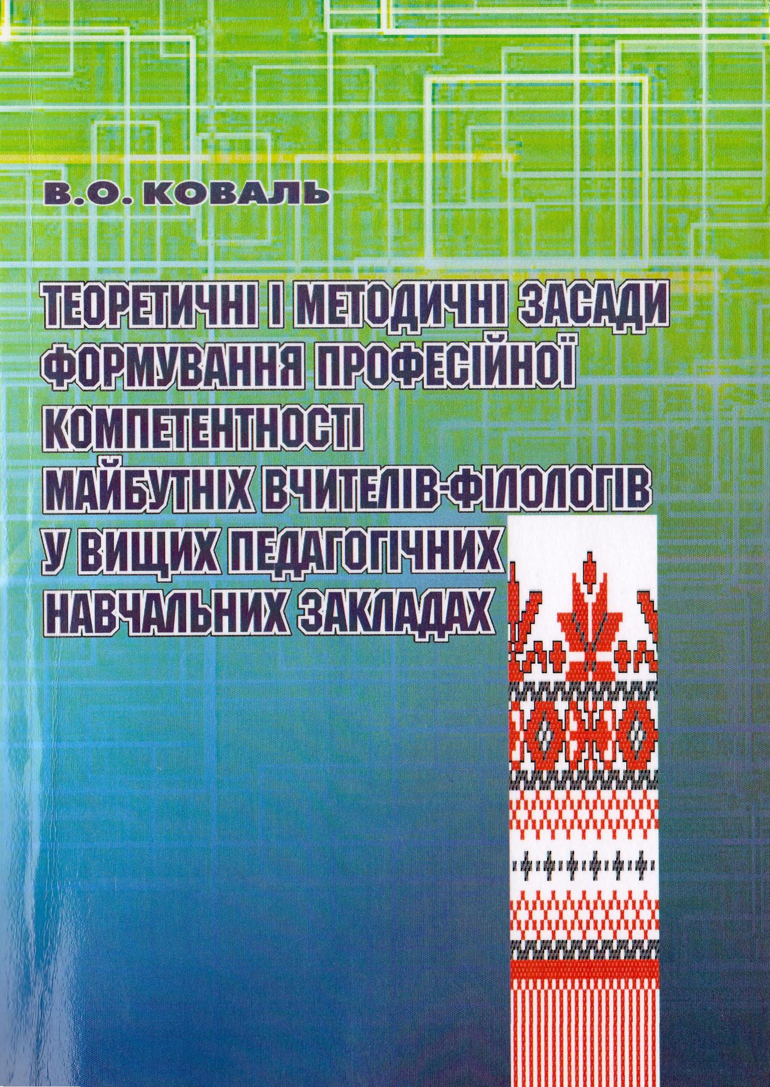

Теоретичні і методичні засади формування професійної компетентності майбутніх вчителів-філологів у вищих педагогічних навчальних закладах: монографія/ Валентина Олександрівна Коваль. – Умань: ПП Жовтий О. О., 2013. – 459 с.

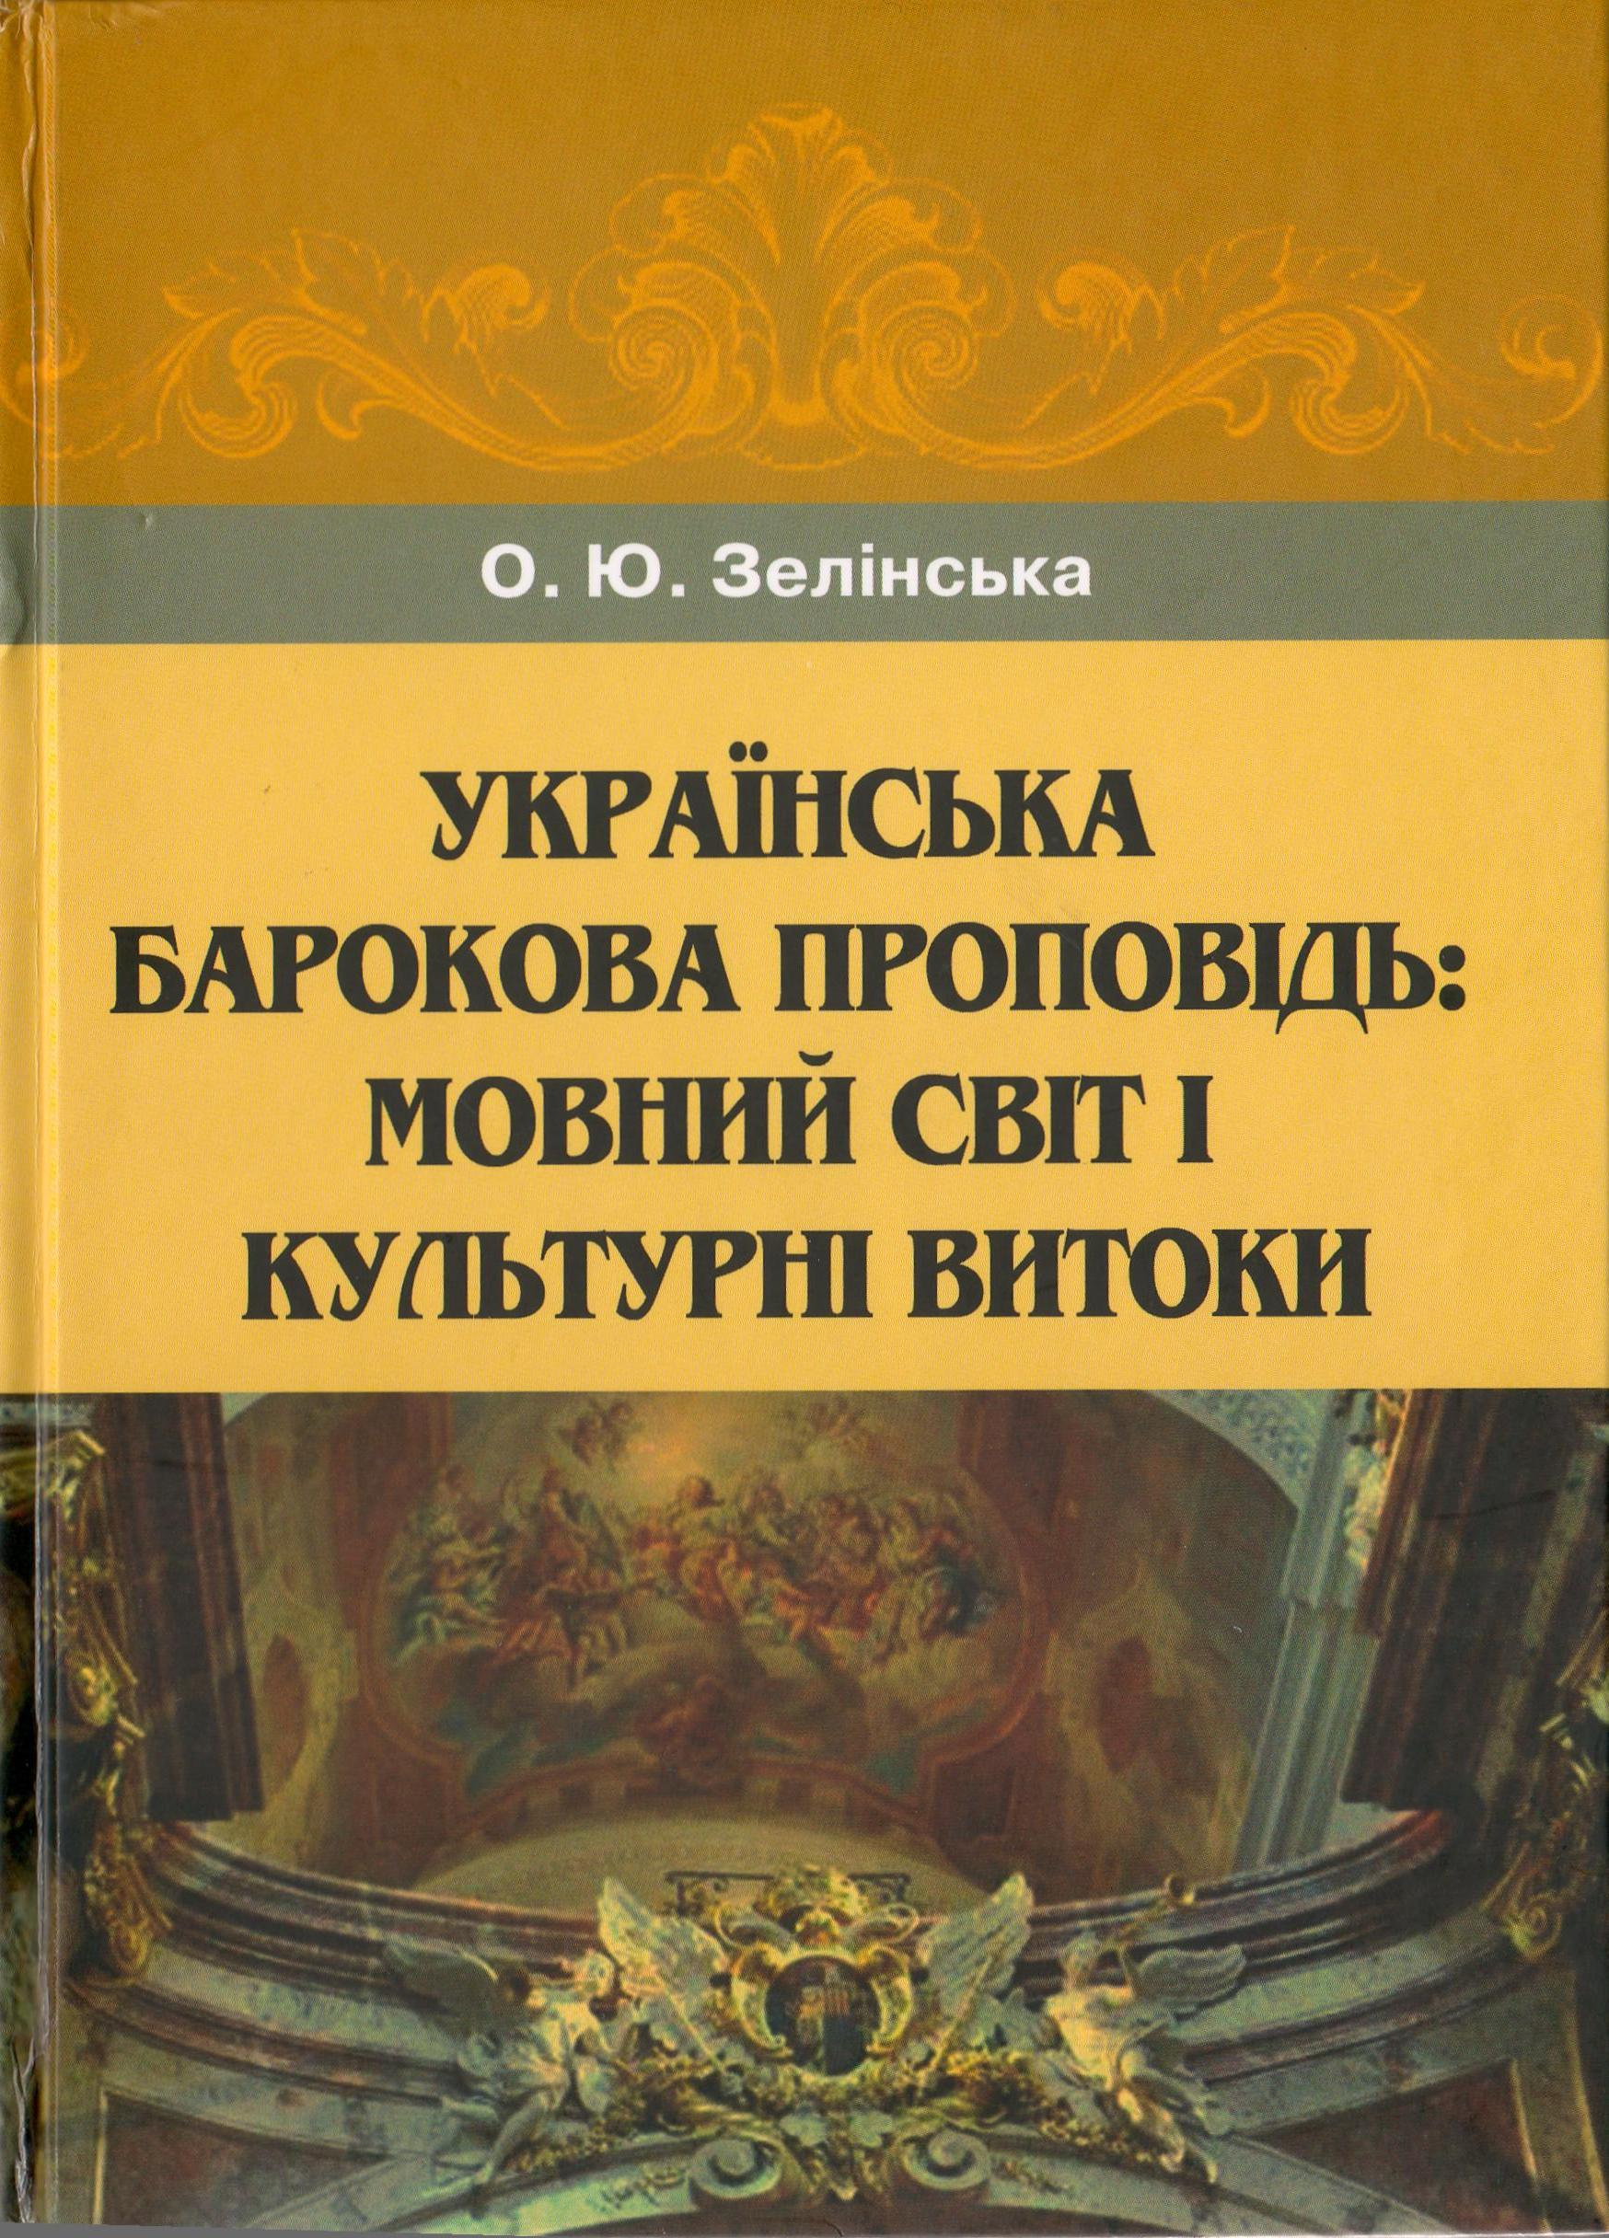

Зелінська О. Ю. Українська барокова проповідь: мовний світ і культурні витоки: монографія/ О. Ю. Зелінська; відп. ред.. М. Я. Плющ. – Видавничий дім Дмитра Бураго, 2013. – 408 с.

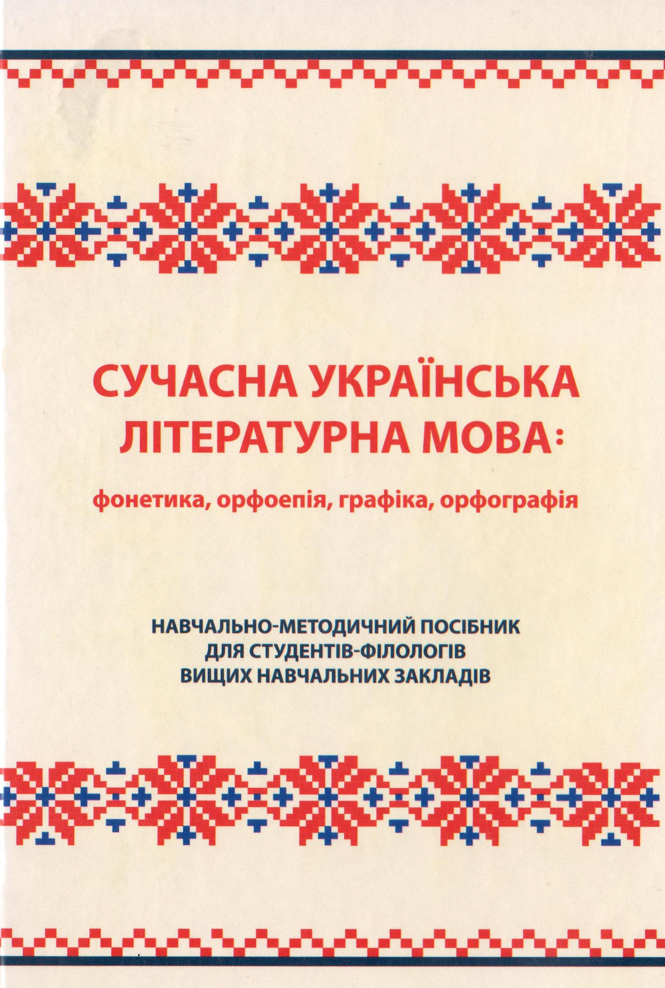

Сучасна українська літературна мова: фонетика, орфоепія, графіка, орфографія: навчально-методичний посібник для студентів-філологів вищих навчальних закладів/ уклад. З. І. Комарова, В. В. Розгон. – Умань: ФОП Жовтий О. О., 2014. – 213 с.( з грифом МОН)
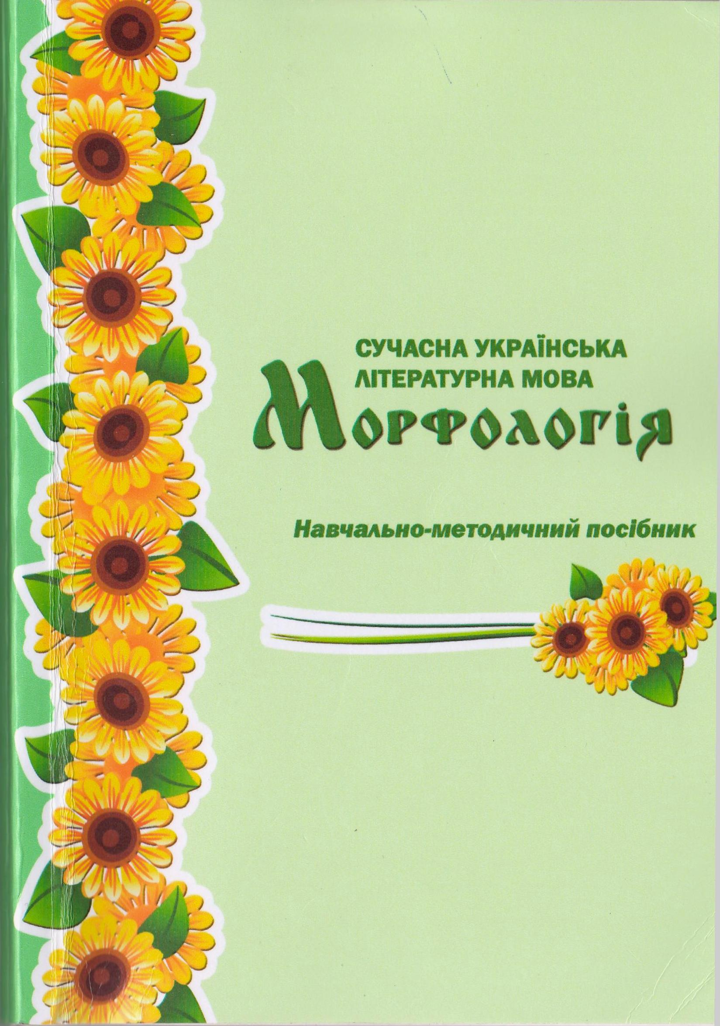
Розгон В. В., Шевчук І. Л. Сучасна українська літературна мова. Морфологія. Навчально-методичний посібник. Частина І: Видання 3-е, доповн. і переробл. – Умань: ФОП Жовтий, 2015. – 190 с.

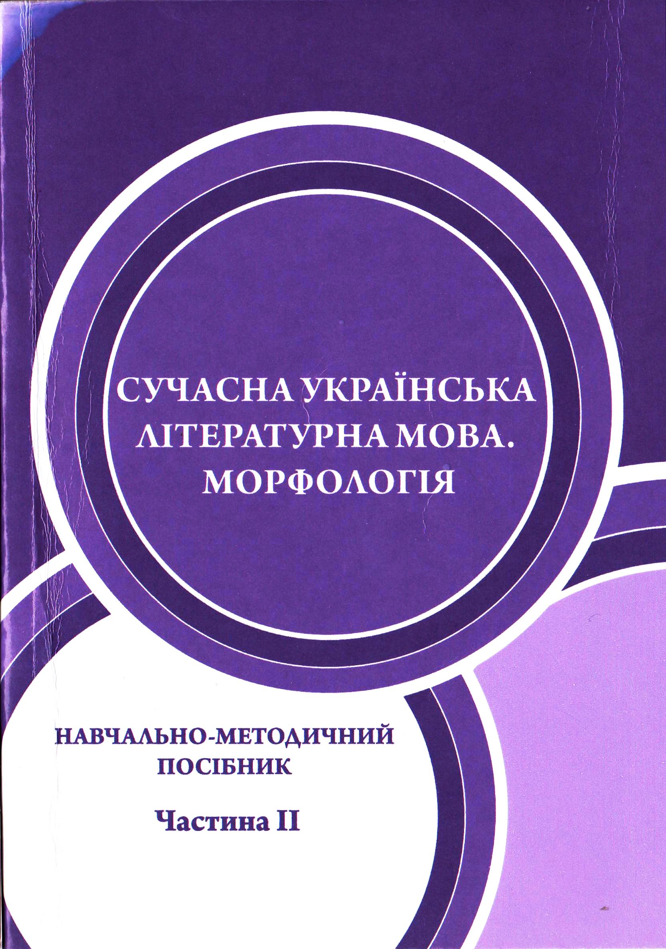

Розгон В. В., Шевчук І. Л. Сучасна українська літературна мова. Морфологія: Навчально-методичний посібник. Частина ІІ. – Умань: ФОП Жовтий О.О., 2015. – 230 с.

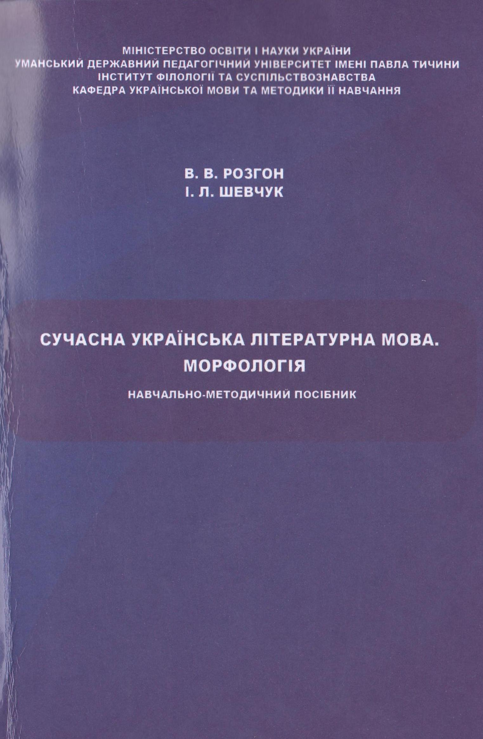

Розгон В. В., Шевчук І. Л. Сучасна українська літературна мова. Морфологія: Навчально-методичний посібник. – Умань: ФОП Жовтий, 2015. – 214 с.
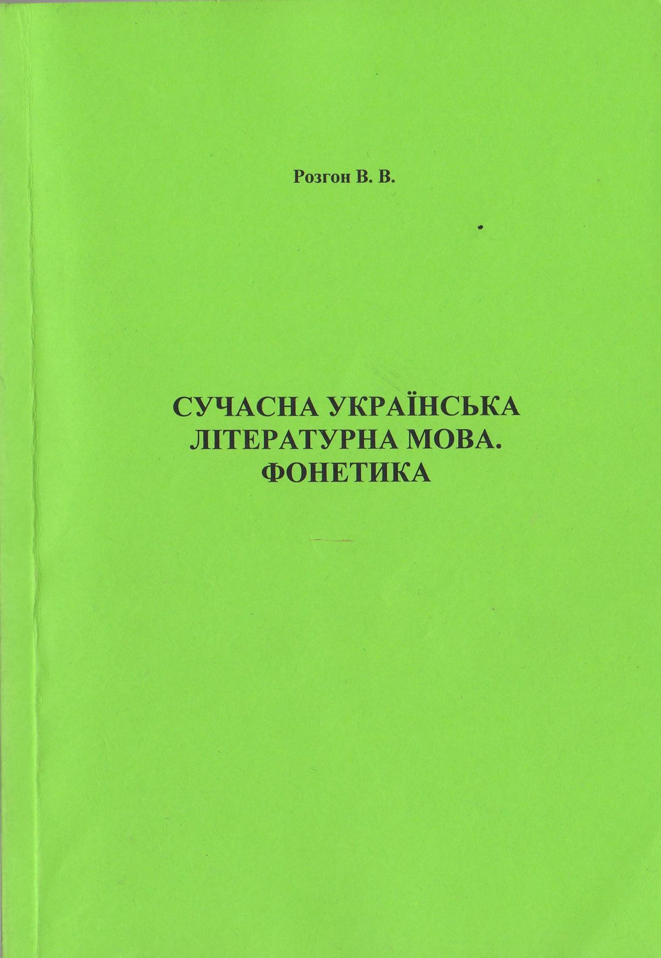

Розгон В. В. Фонетика : навчально-методичний посібник. – Умань : ПП Жовтий О. О., 2015 – 157 с.

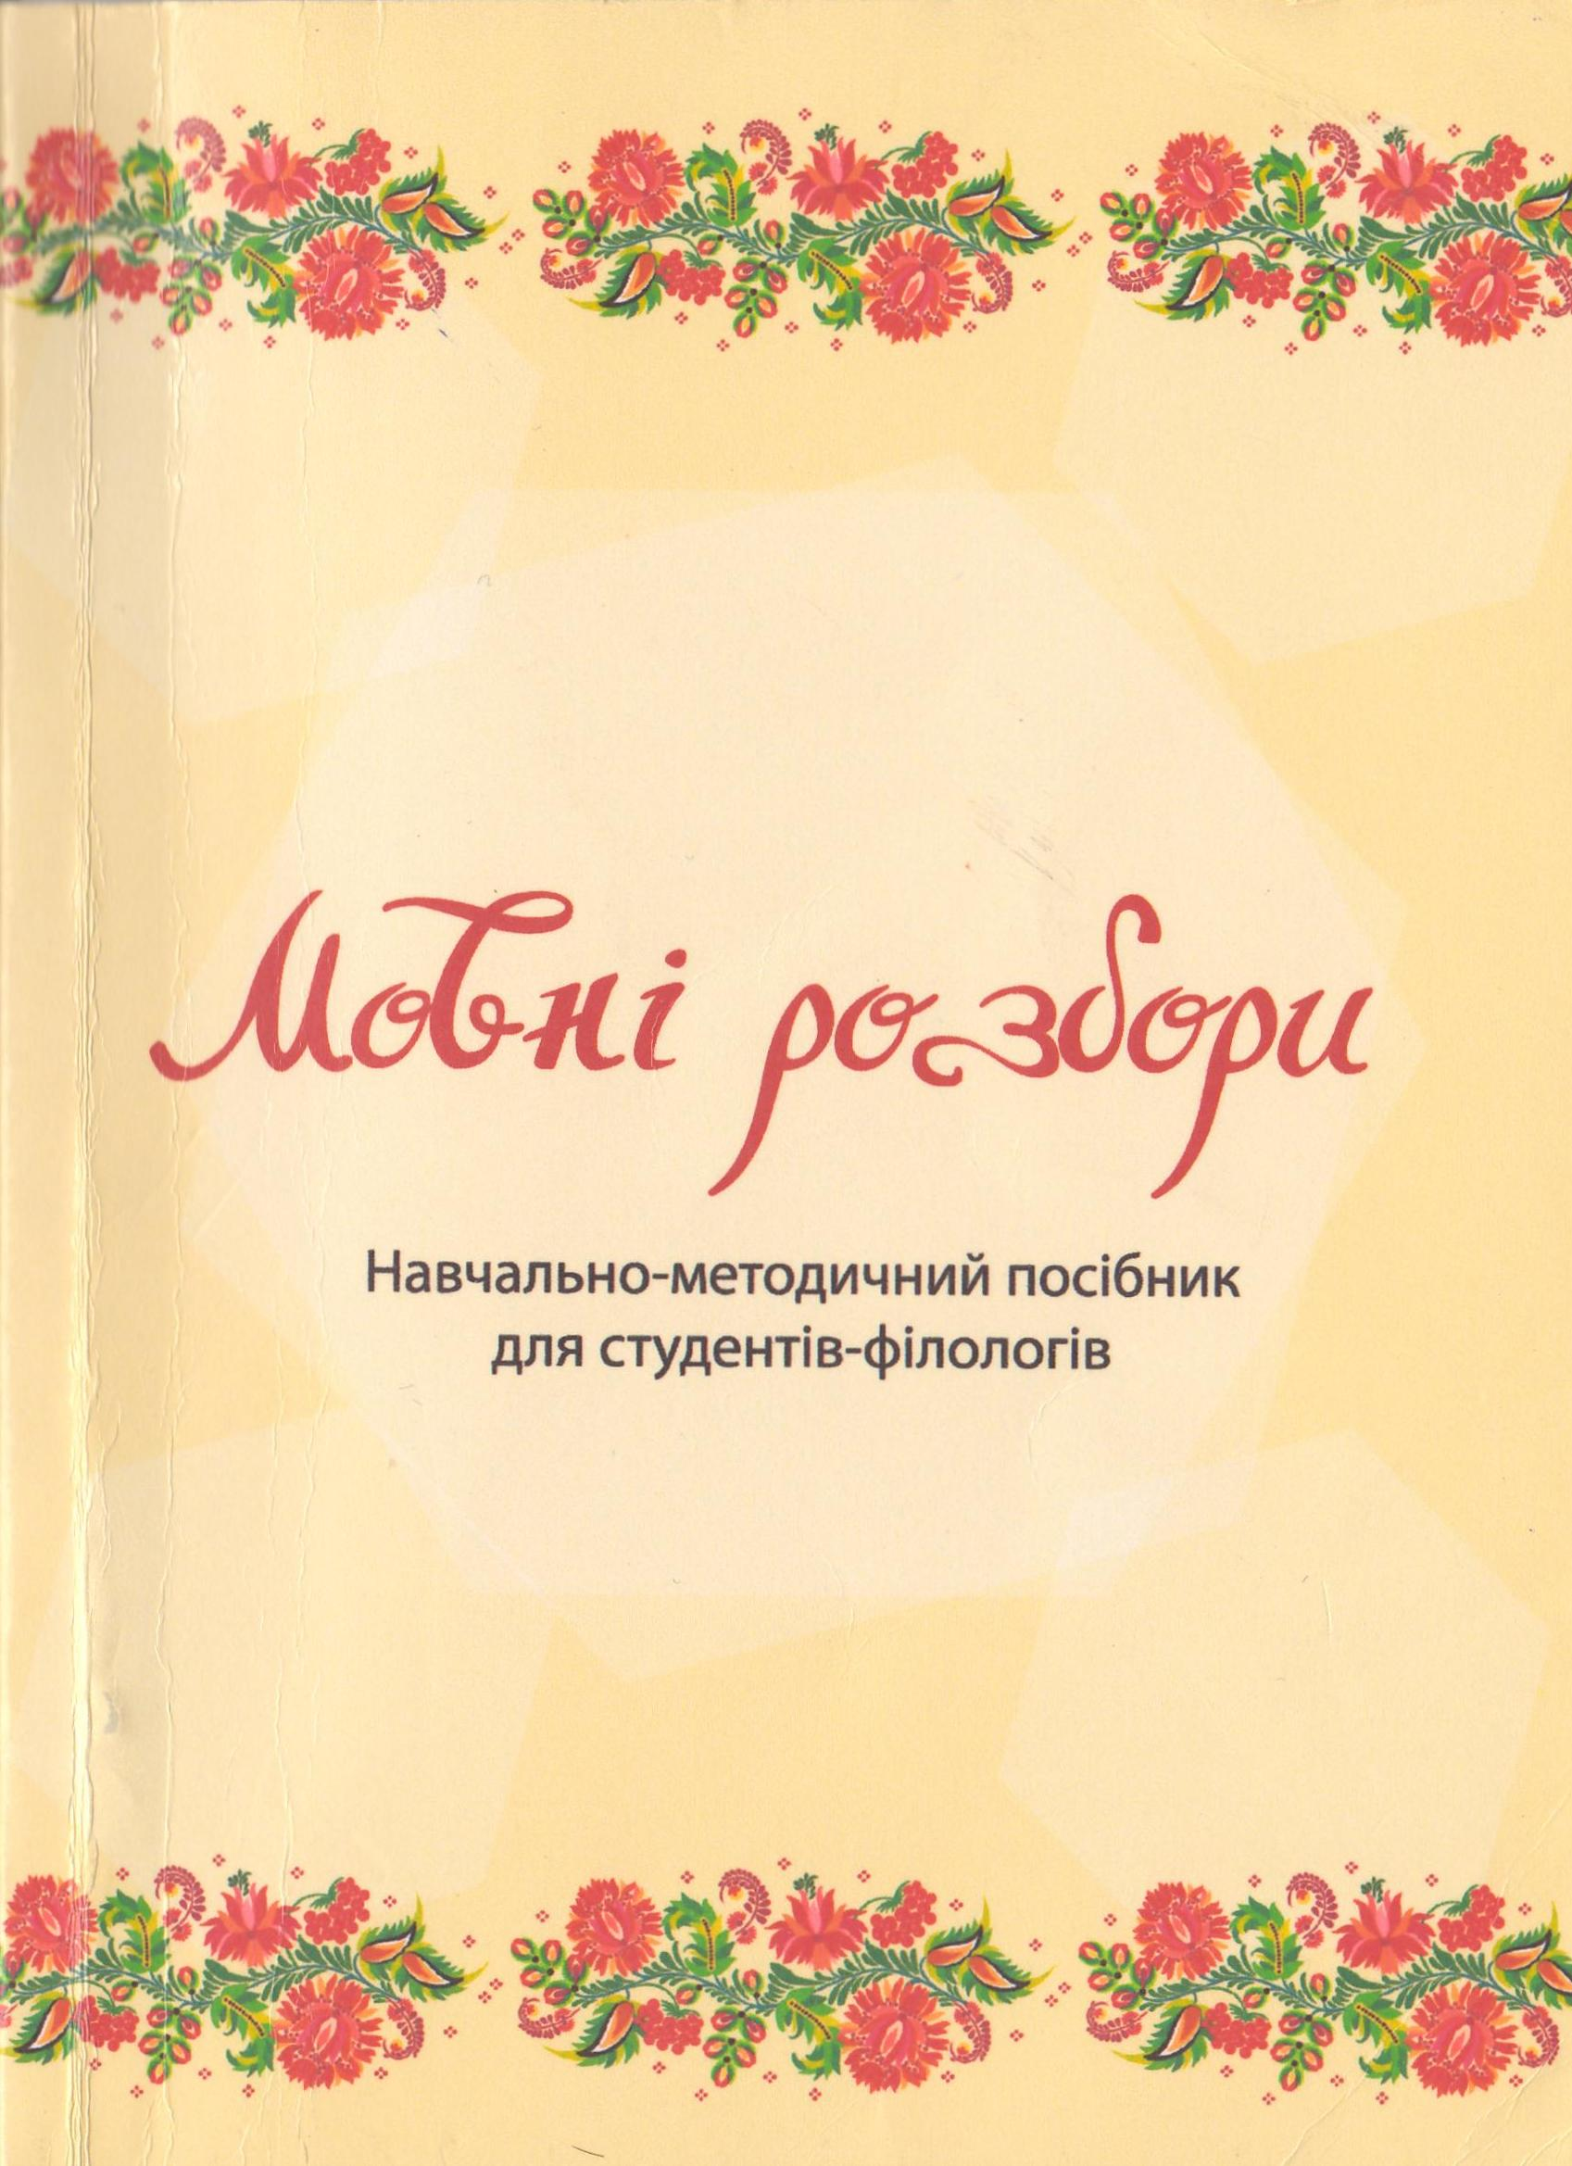

Розгон В. В. Мовні розбори : навчально-методичний посібник для студентів-філологів / уклад. В. В. Розгон. – Вид. 4-е, доп., і переробл. – Умань: ФОП Жовтий О. О., 2015 – 202 с.
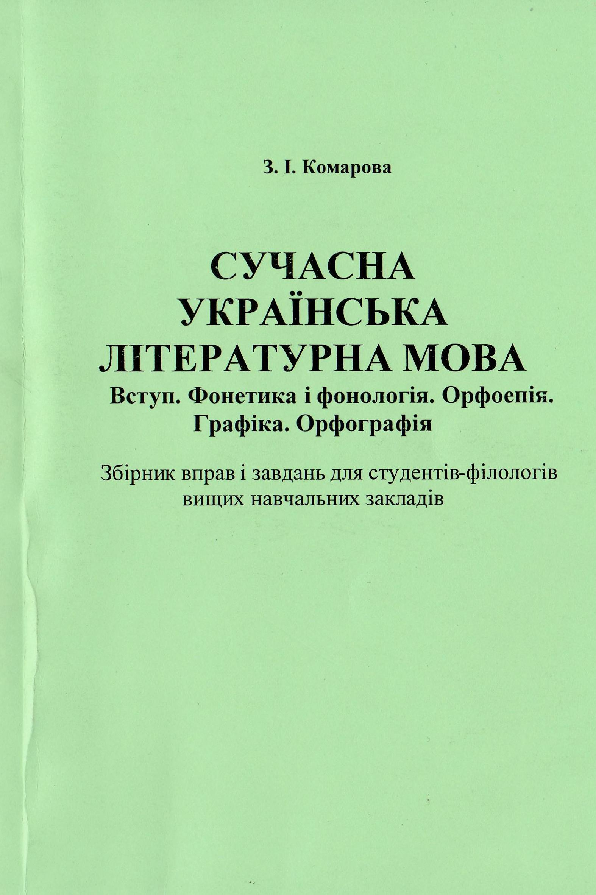

Комарова, З. І. Сучасна українська літературна мова. Вступ. Фонетика і фонологія. Орфоепія. Графіка. Орфографія: збірник вправ і завдань для студ.-філол. вищих навч. закладів: навч. посібник / Зоя Іванівна Комарова; Уманський ДПУ імені Павла Тичини – 2-ге вид., доповн. – Умань: ПП Жовтий О. О., 2015. – 121 с.

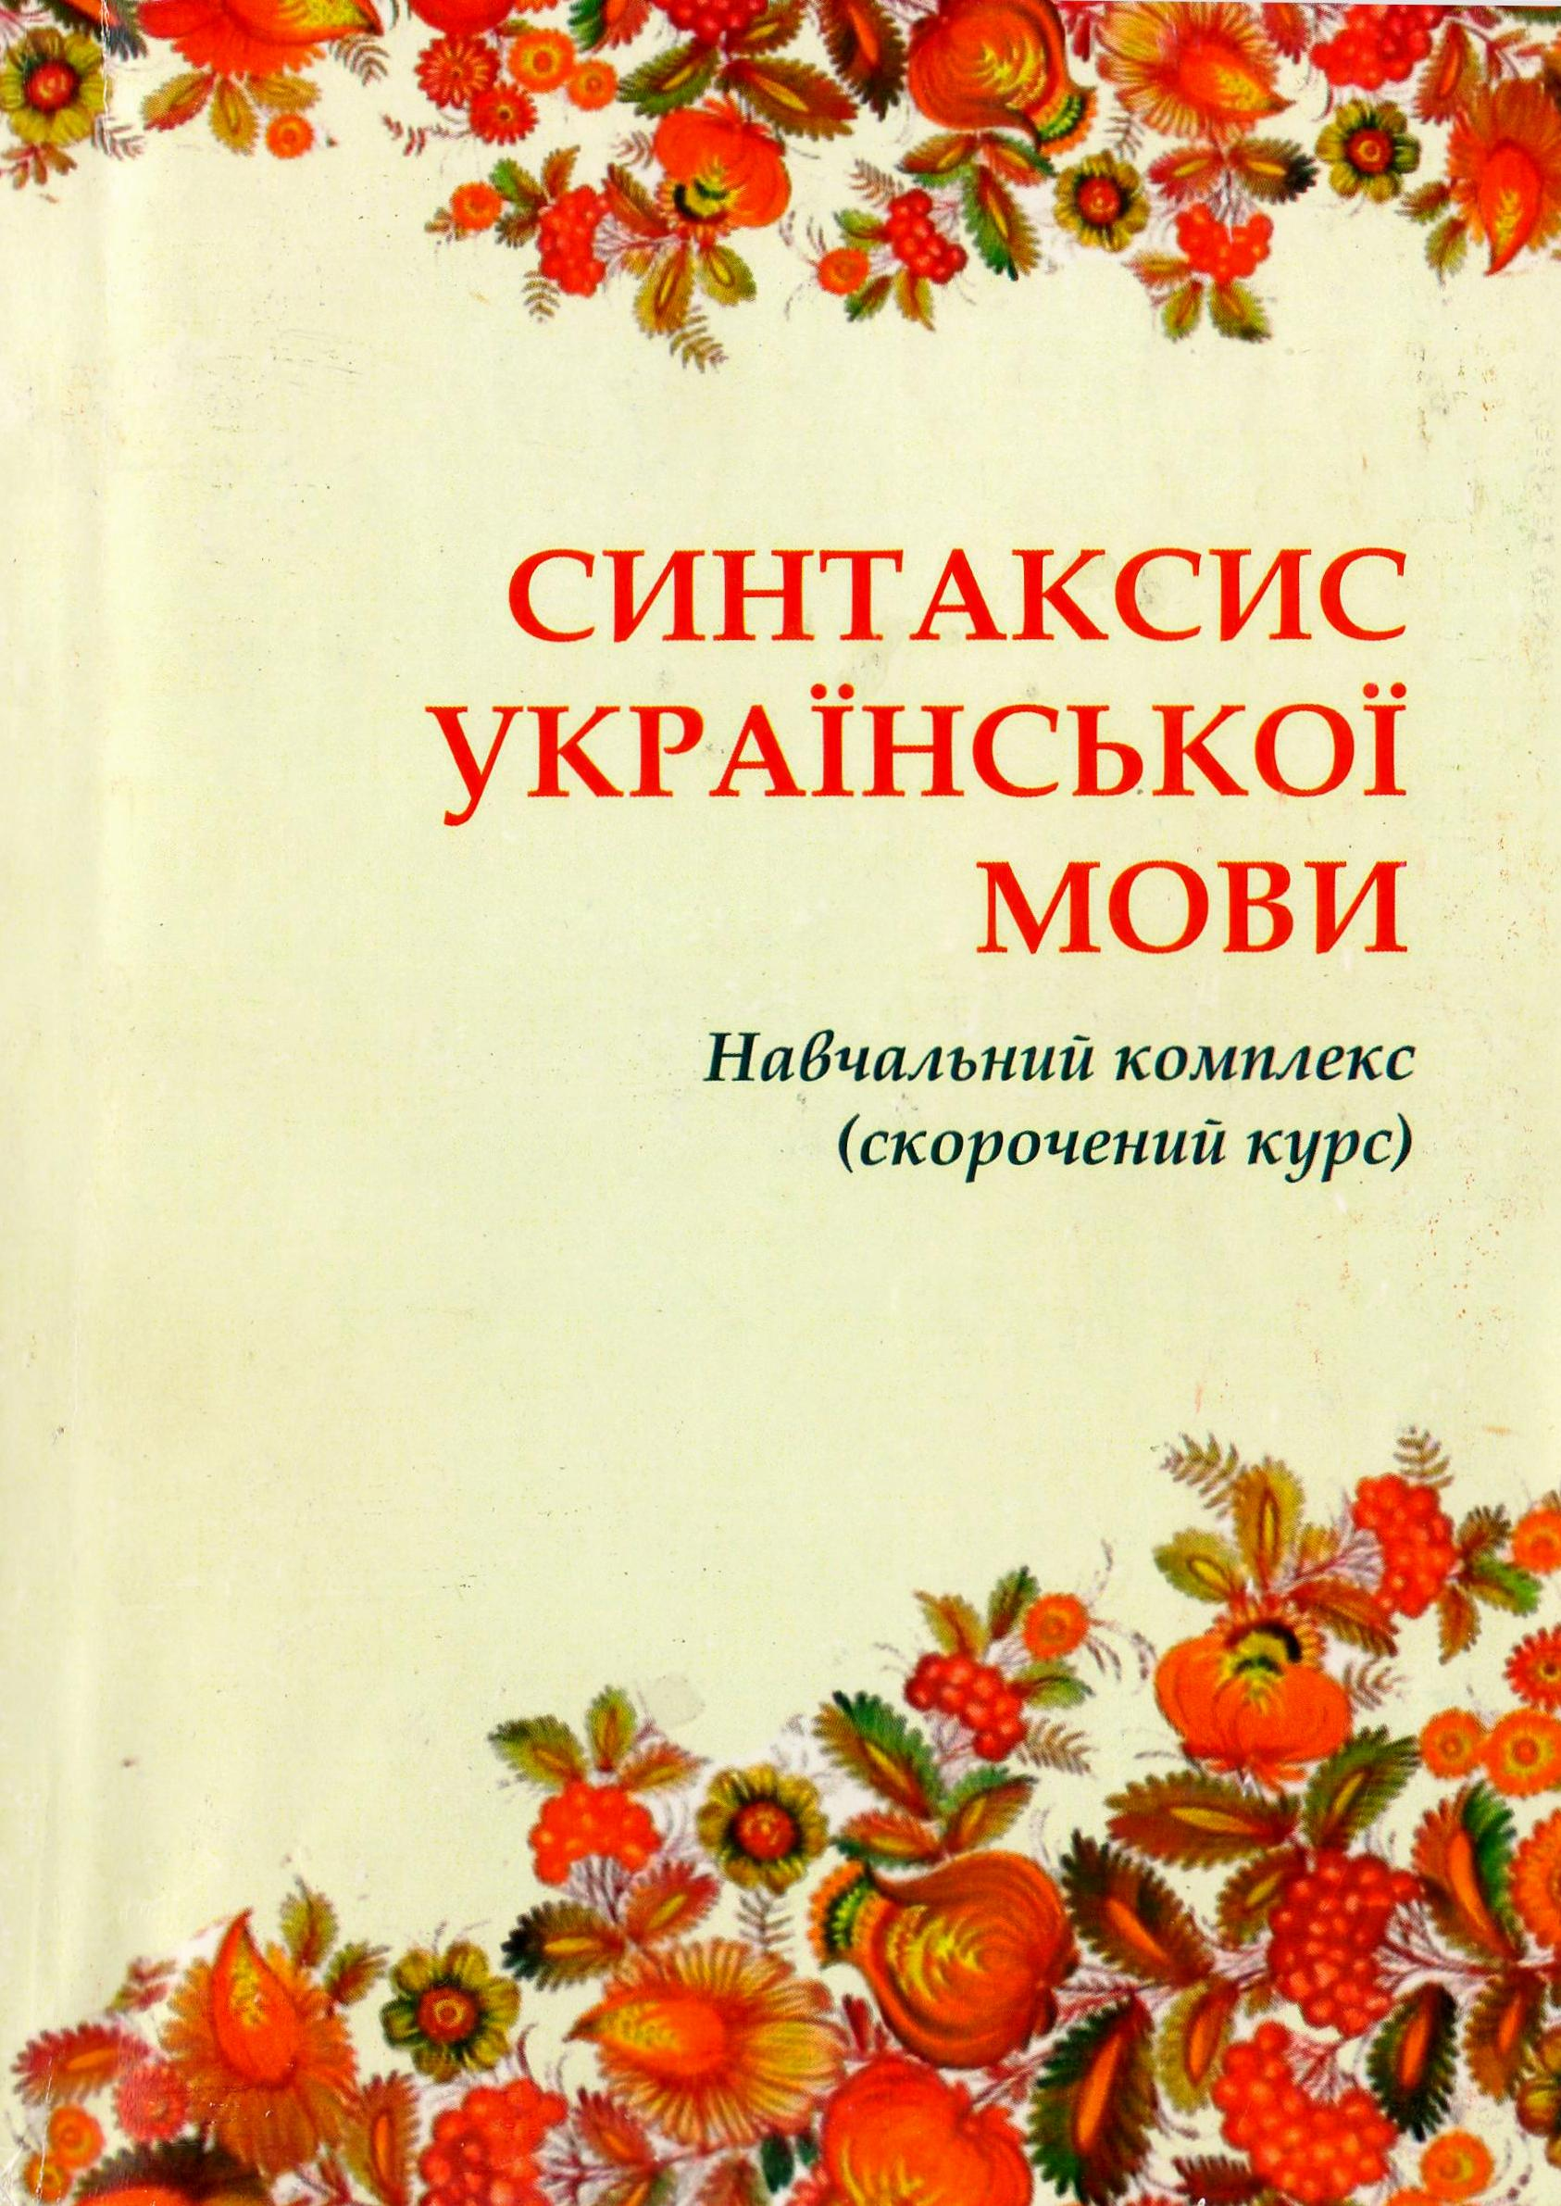

Синтаксис української мови: навчальний комплекс (скорочений курс) / уклад. О.В. Дуденко. – Умань: Візаві, 2015. – 177 с.

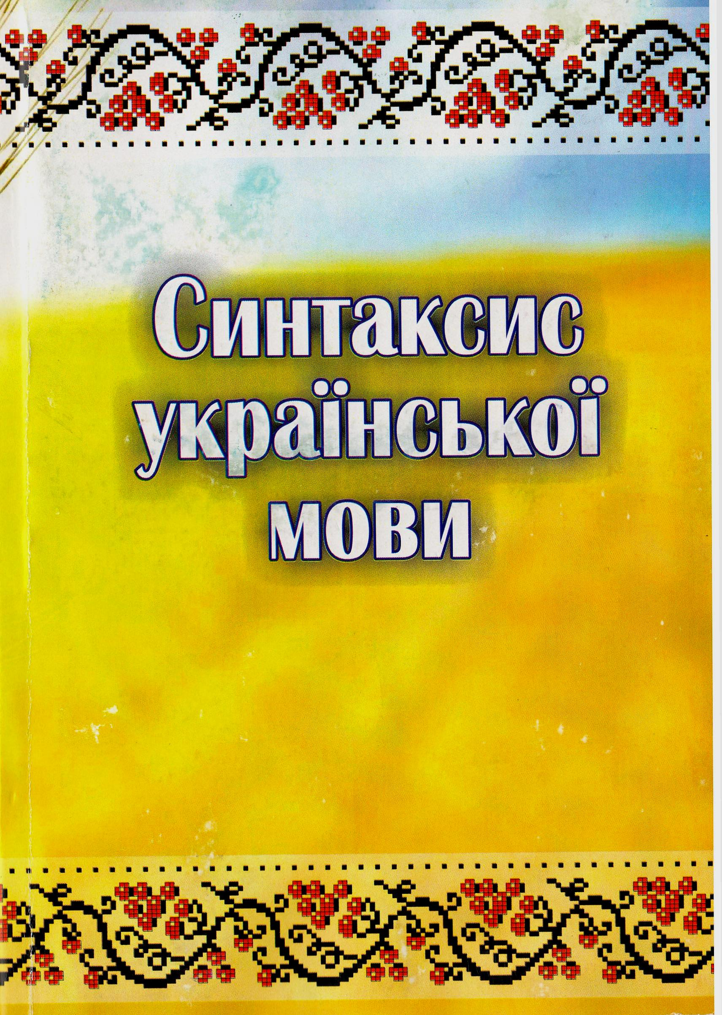

Синтаксис української мови: навчальний комплекс / уклад. О.В. Дуденко. – Умань: ВПЦ «Візаві», 2015. – 208 с.

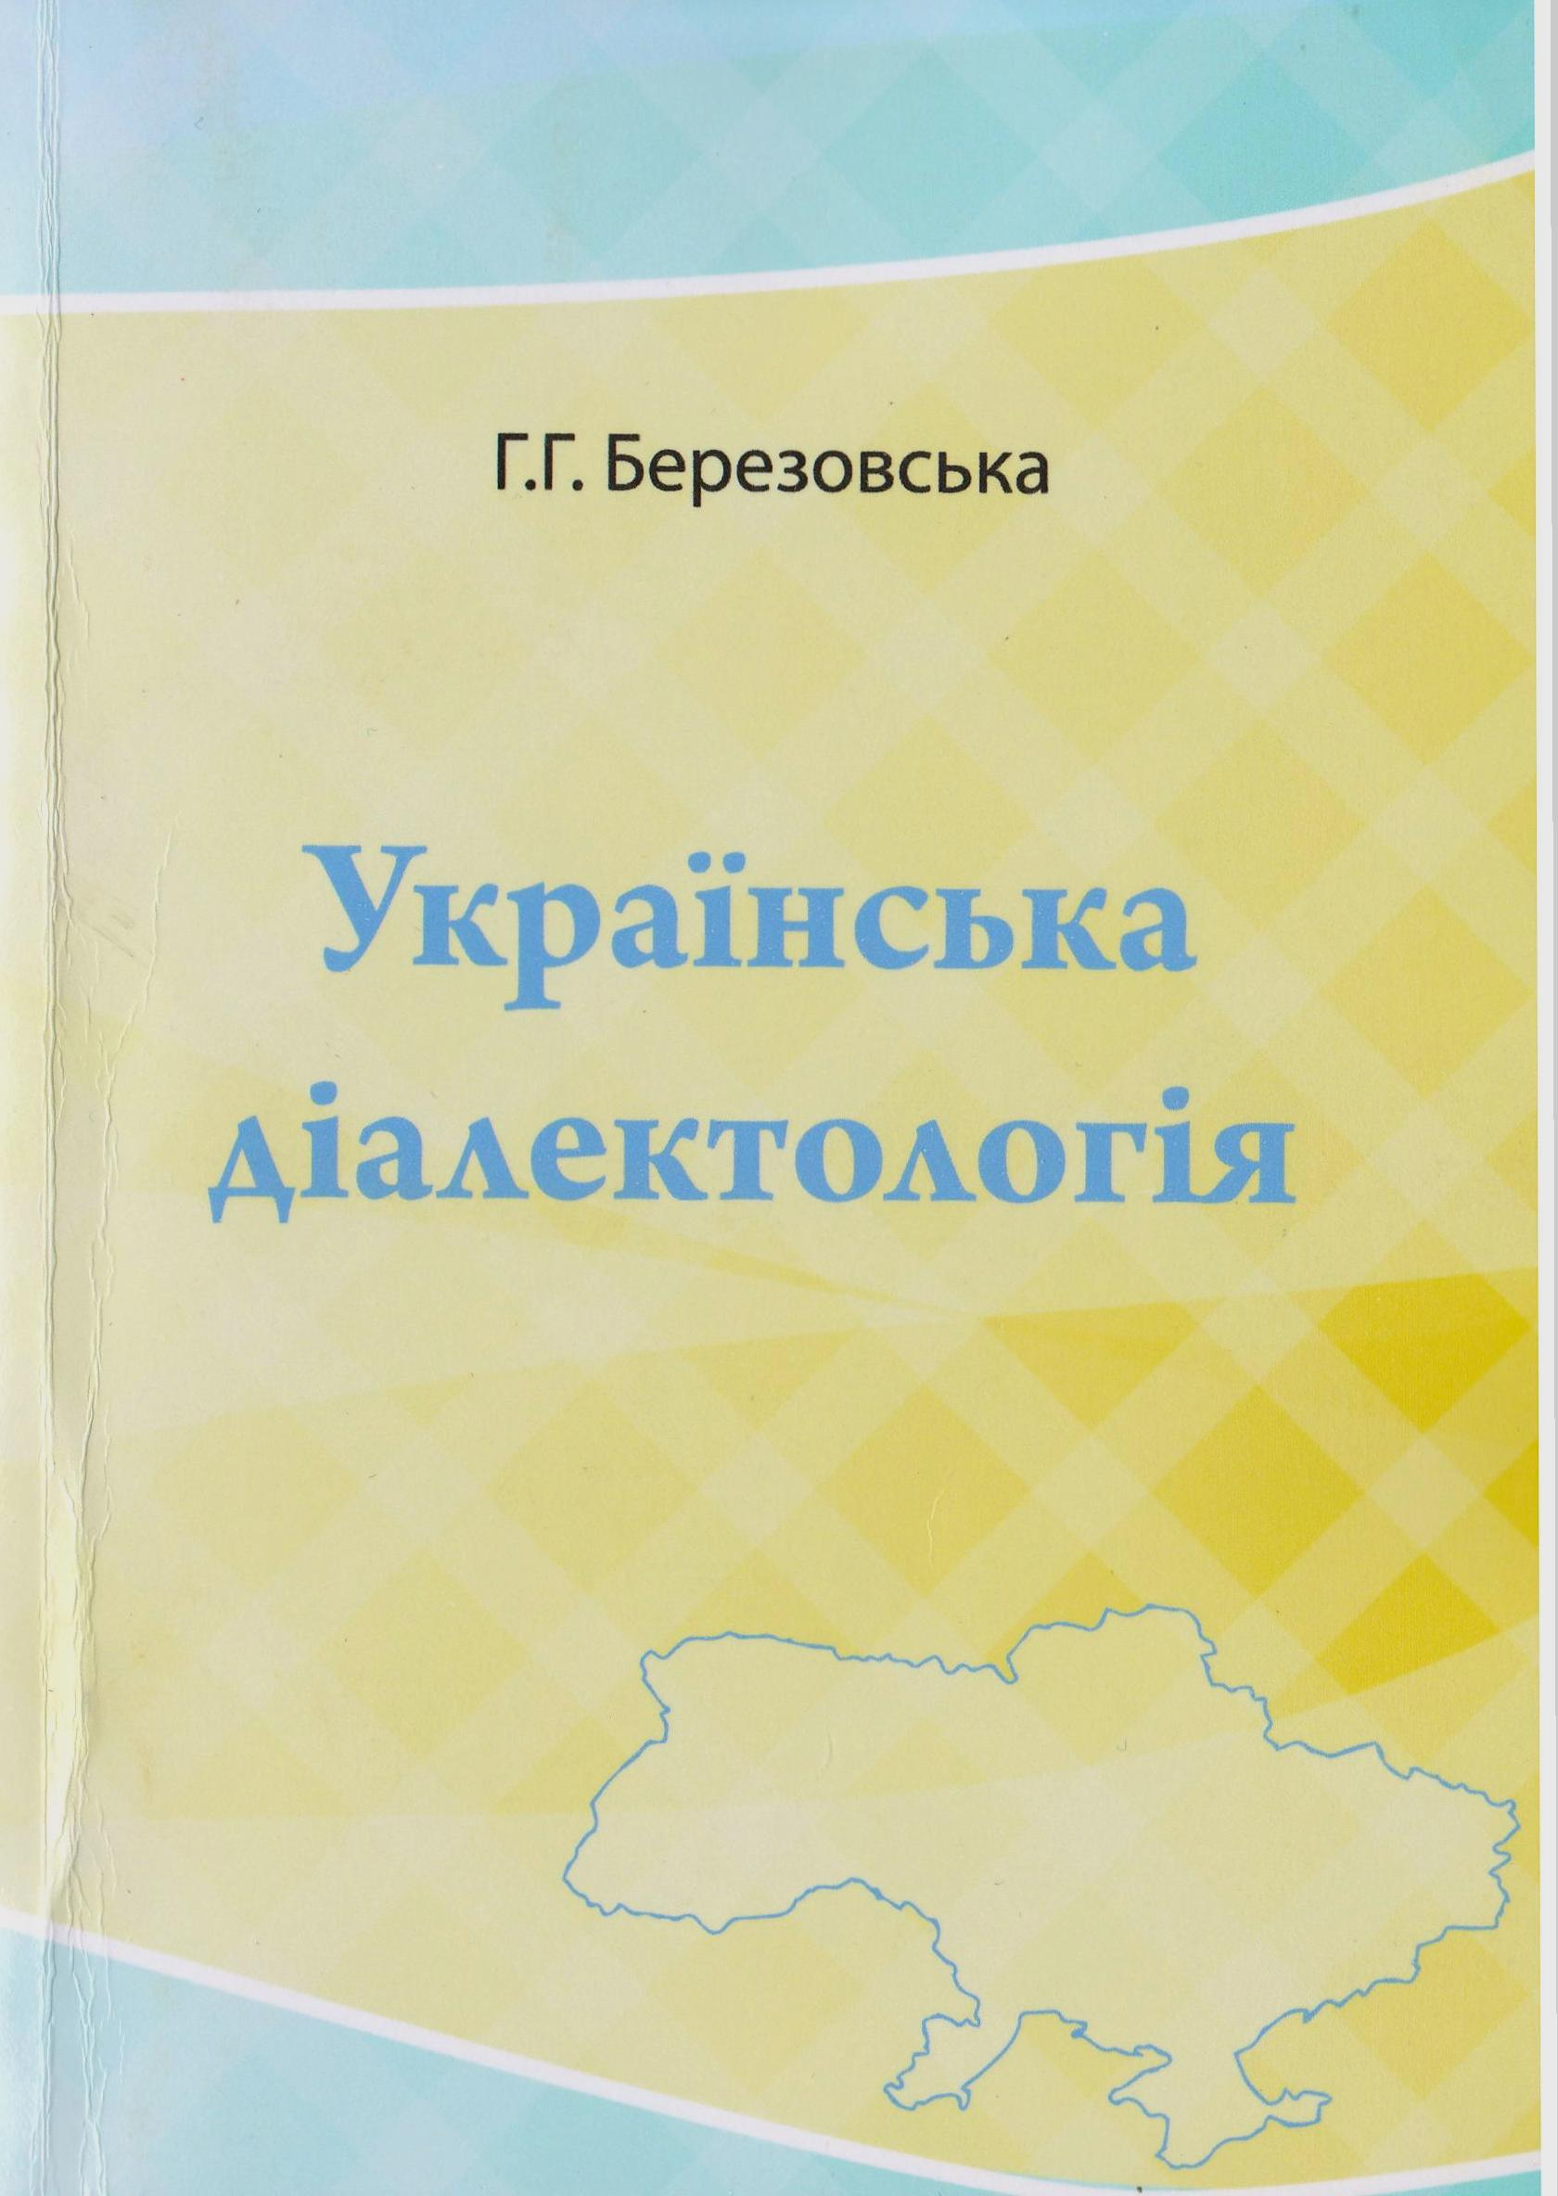

Березовська Г. Г. Українська діалектологія : навчальний посібник/ Ганна Григорівна Березовська. - Умань: ФОП Жовтий О.О., 2015. - 154 с.

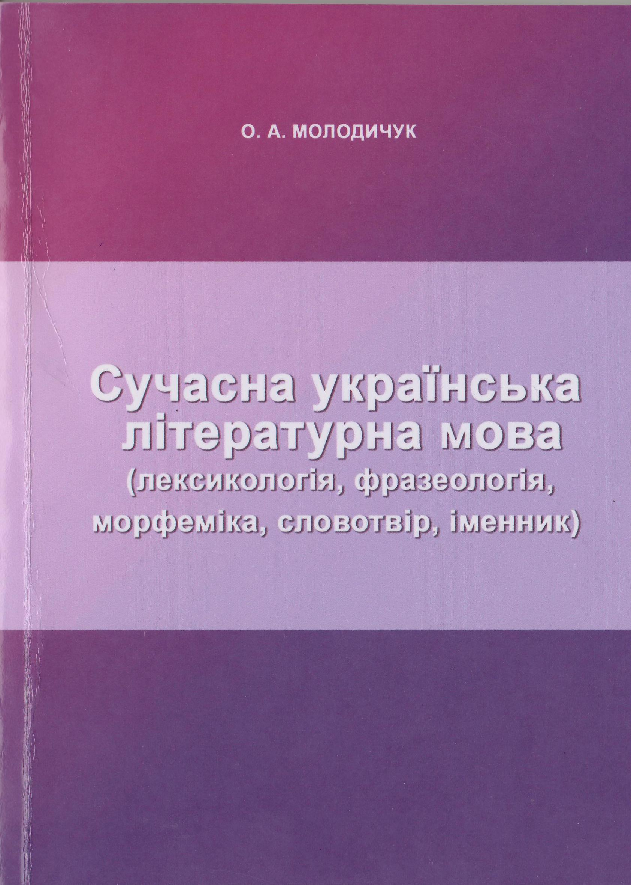

Сучасна українська літературна мова(лексикологія, фразеологія, морфеміка, словотвір, іменник): навчально-методичний посібник для студентів факультету української філології денної і заочної форм / О.А.Молодичук. – Вид. 3-е. доп. і переробл. – Умань: ПП Жовтий, 2015. –107 с.
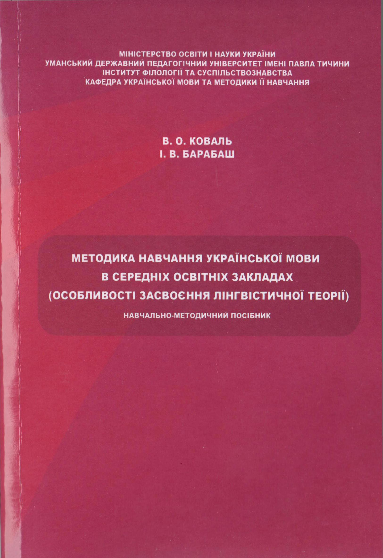

Коваль В. О. Методика навчання української мови в середніх освітніх закладах (особливості засвоєння лінгвістичної теорії): навчально-методичний посібник / В. О. Коваль., І. В. Барабаш. – У: ПП Жовтий О. О., 2015. – 71, с.

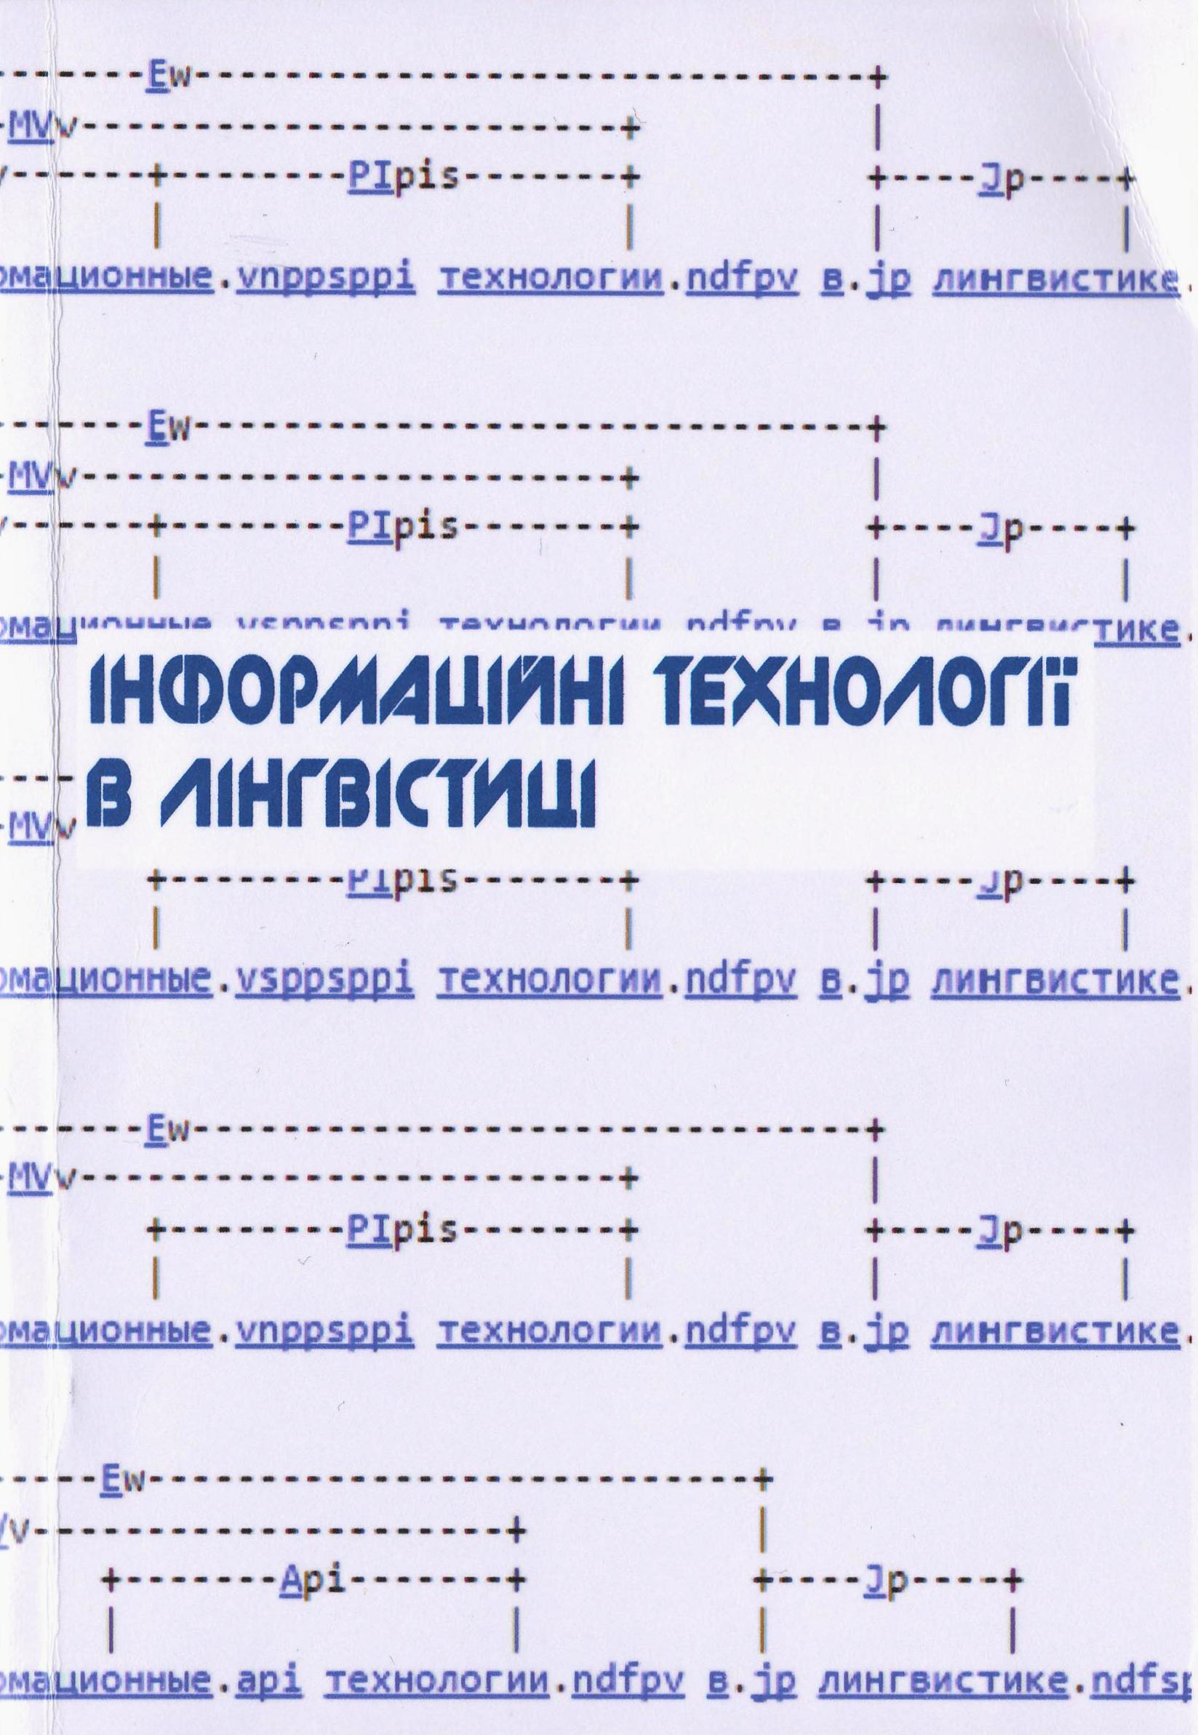

Денисюк В. В. Інформаційні технології в лінгвістиці : навчальний посібник / В. В. Денисюк. – Умань : ФОП Жовтий, 2015. – 135 с.

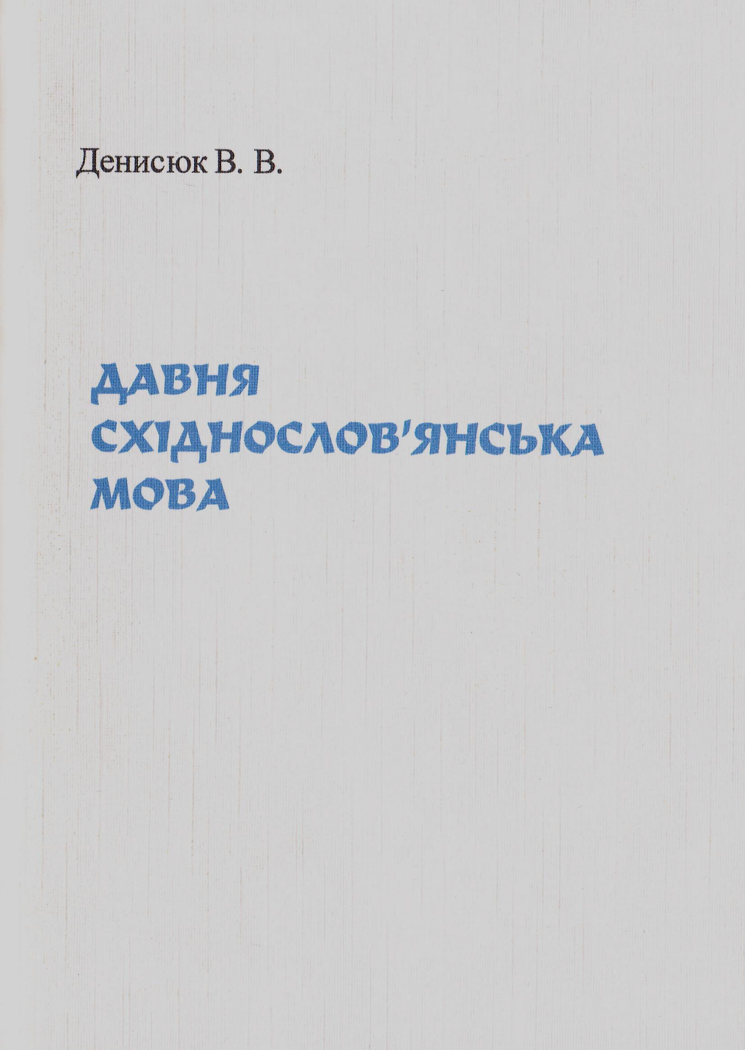

Денисюк В. Давня східнослов’янська мова : навчальний посібник / Василь Денисюк. – Вид. 2-е, переробл. – Умань : ФОП Жовтий, 2015. – 104 с.

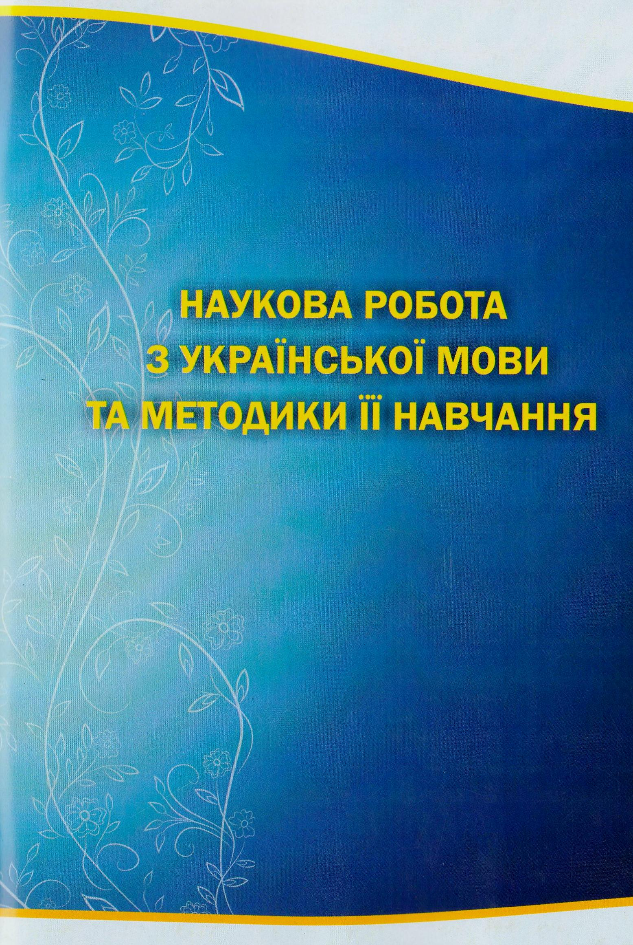

Наукова робота з української мови та методики її навчання: методичні вказівки до написання курсової, конкурсної та випускної кваліфікаційної роботи для студентів-філологів / уклад. О. В. Дуденко, В. О. Коваль. – Умань: ВПЦ «Візаві», 2015. – 49 с.

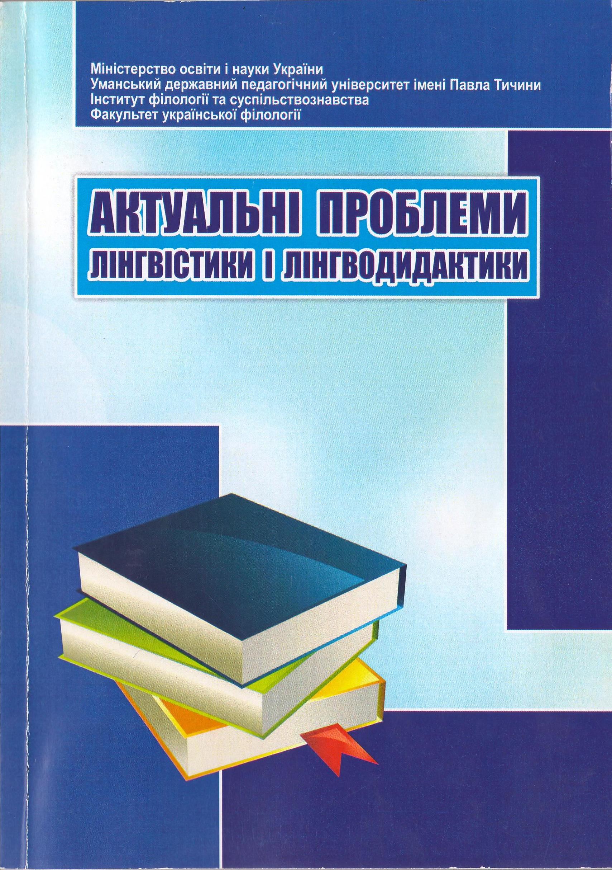

Актуальні проблеми лінгвістики і лінгводидактики: зб. Наукових праць студентів-філологів. Вип. 14: матеріали Всеукраїнської студентської наукової конференції. 22 квітня 2015 року. Умань. – Умань: Візаві, 2015. – 122 с.

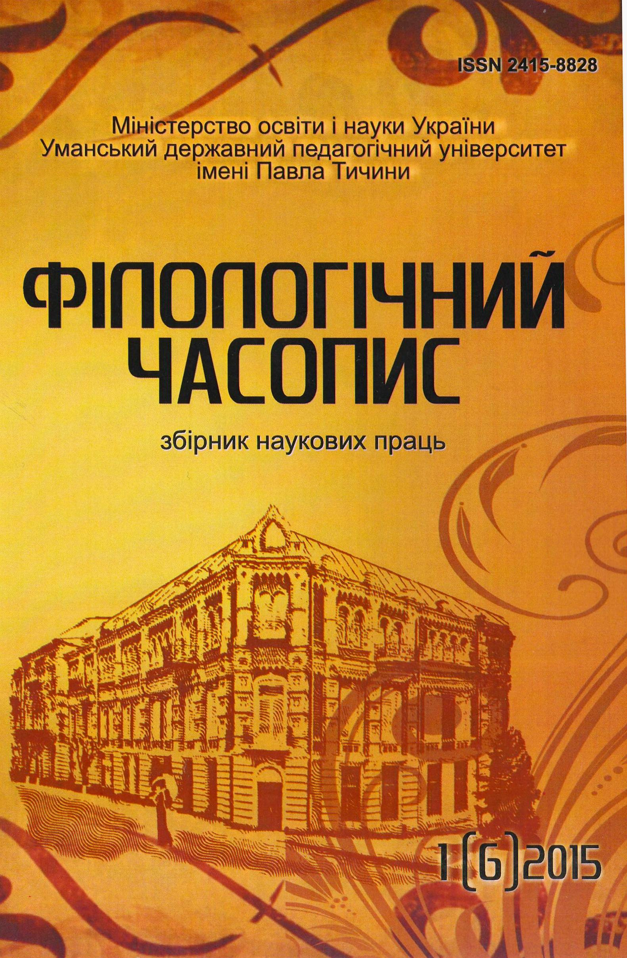

Філологічний часопис : збірник наукових праць / гол. ред. О. Ю. Зелінська. – Умань: Візаві, 2015. – Вип. 1(6). – 195 с.

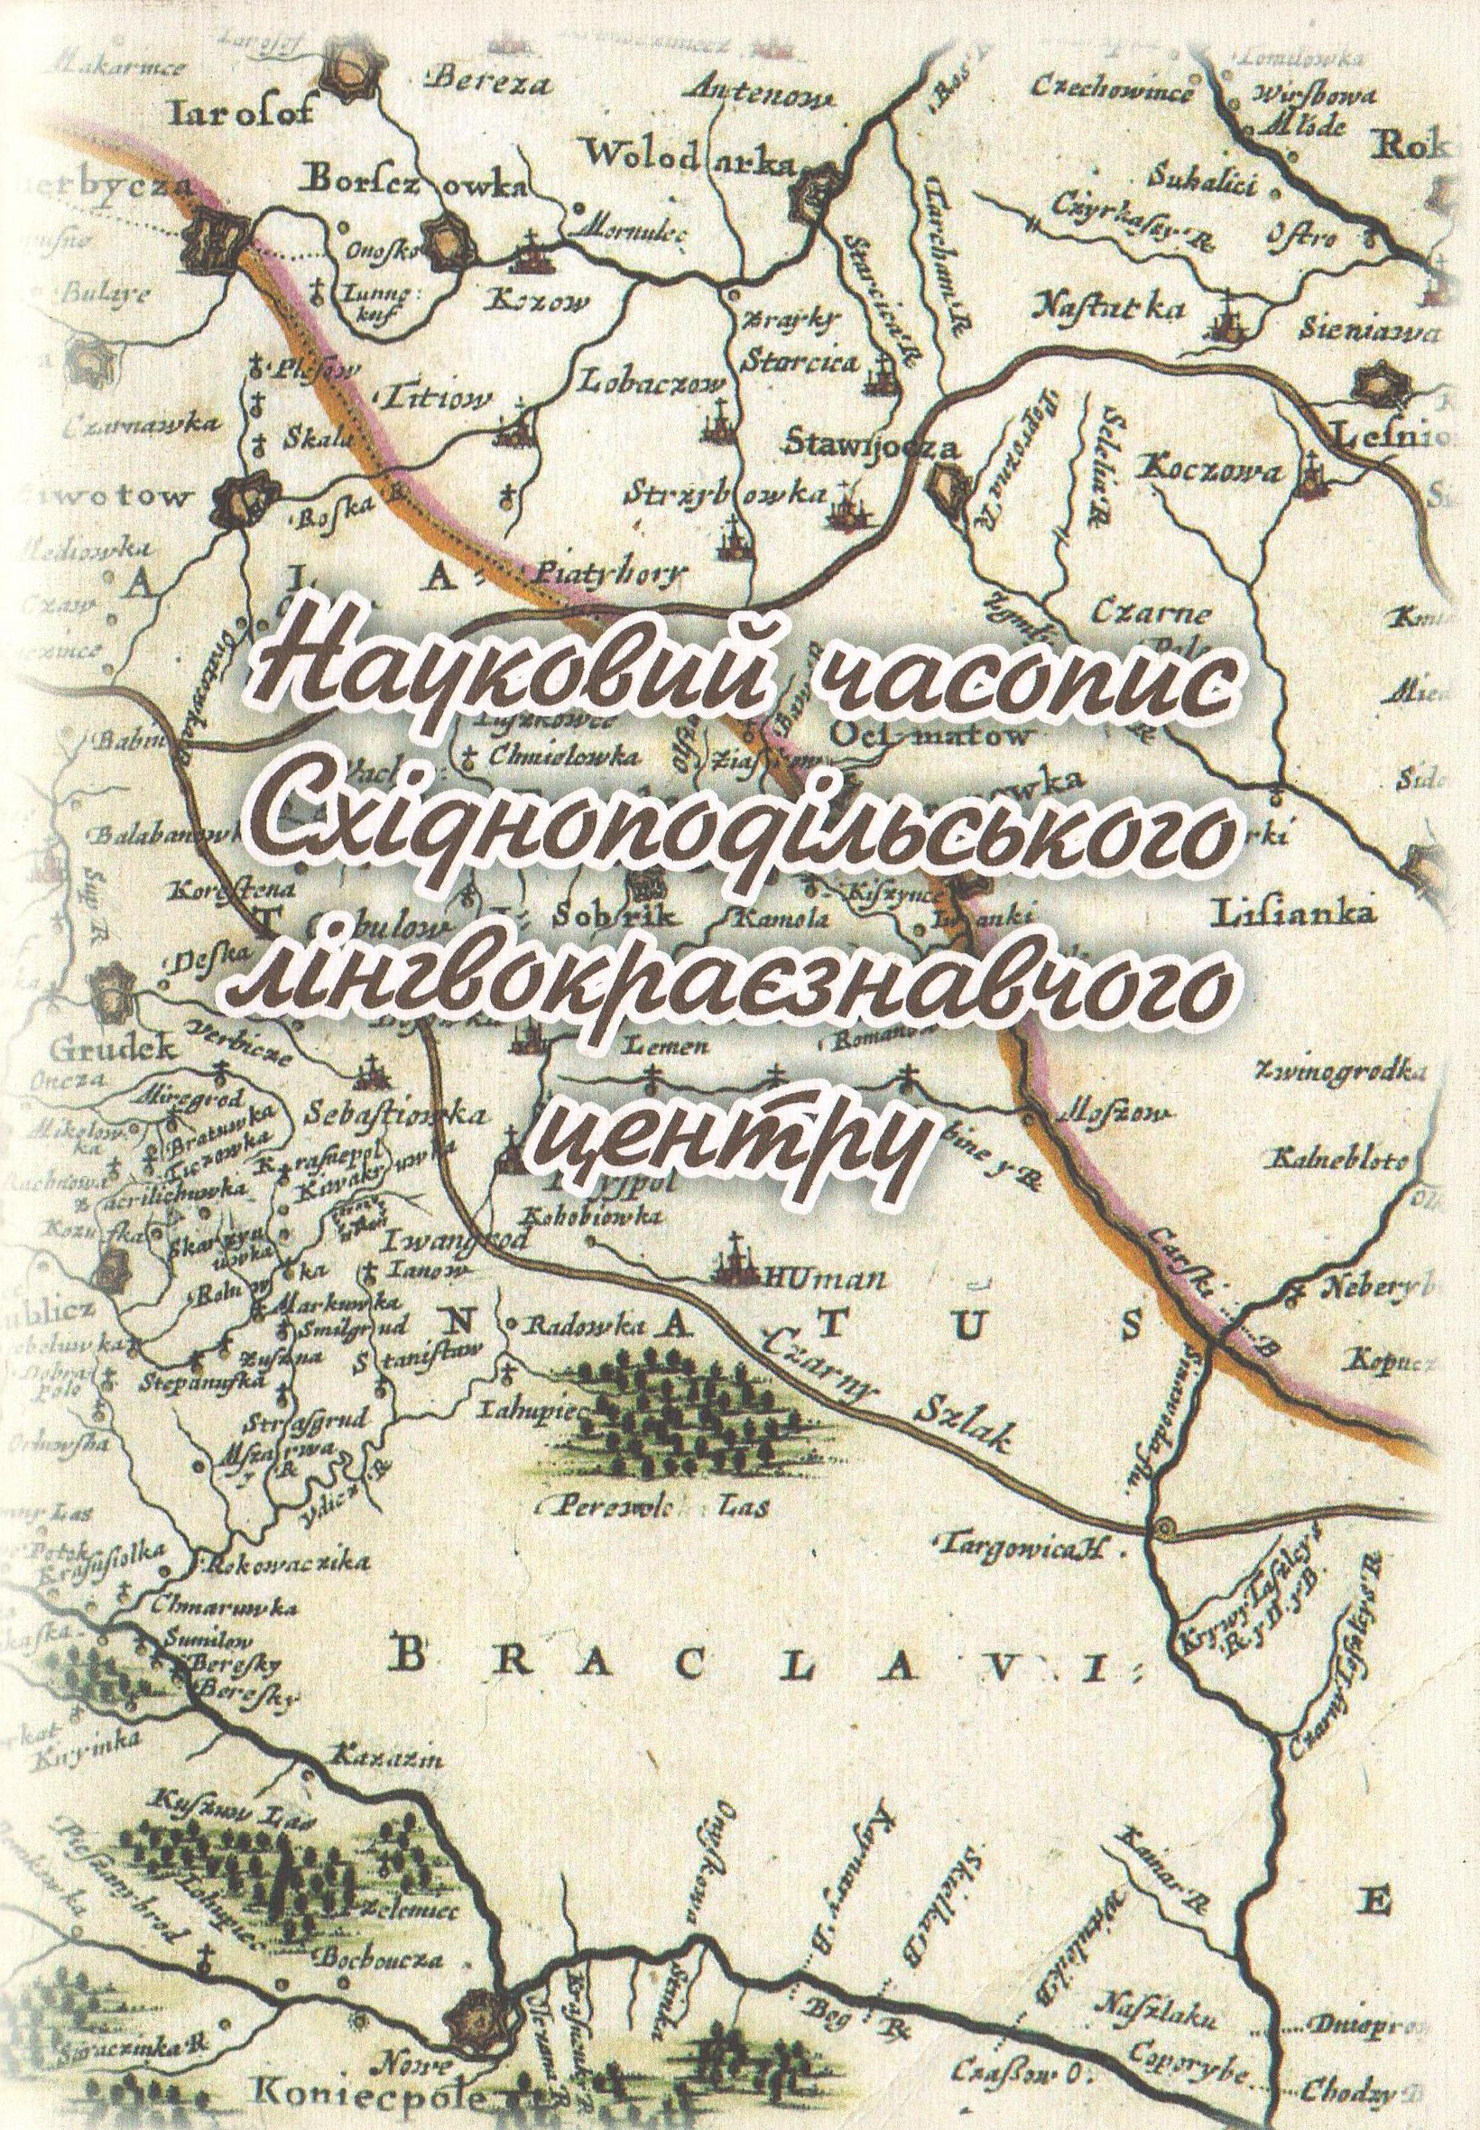

Науковий часопис Східноподільського лінгвокраєзнавчого центру: зб. Наук. праць студентів, магістрантів, викладачів / відп. ред.. Т. М. Тищенко. – Умань: ВПЦ «Візаві», 2013. – Вип. 2. – 107 с.

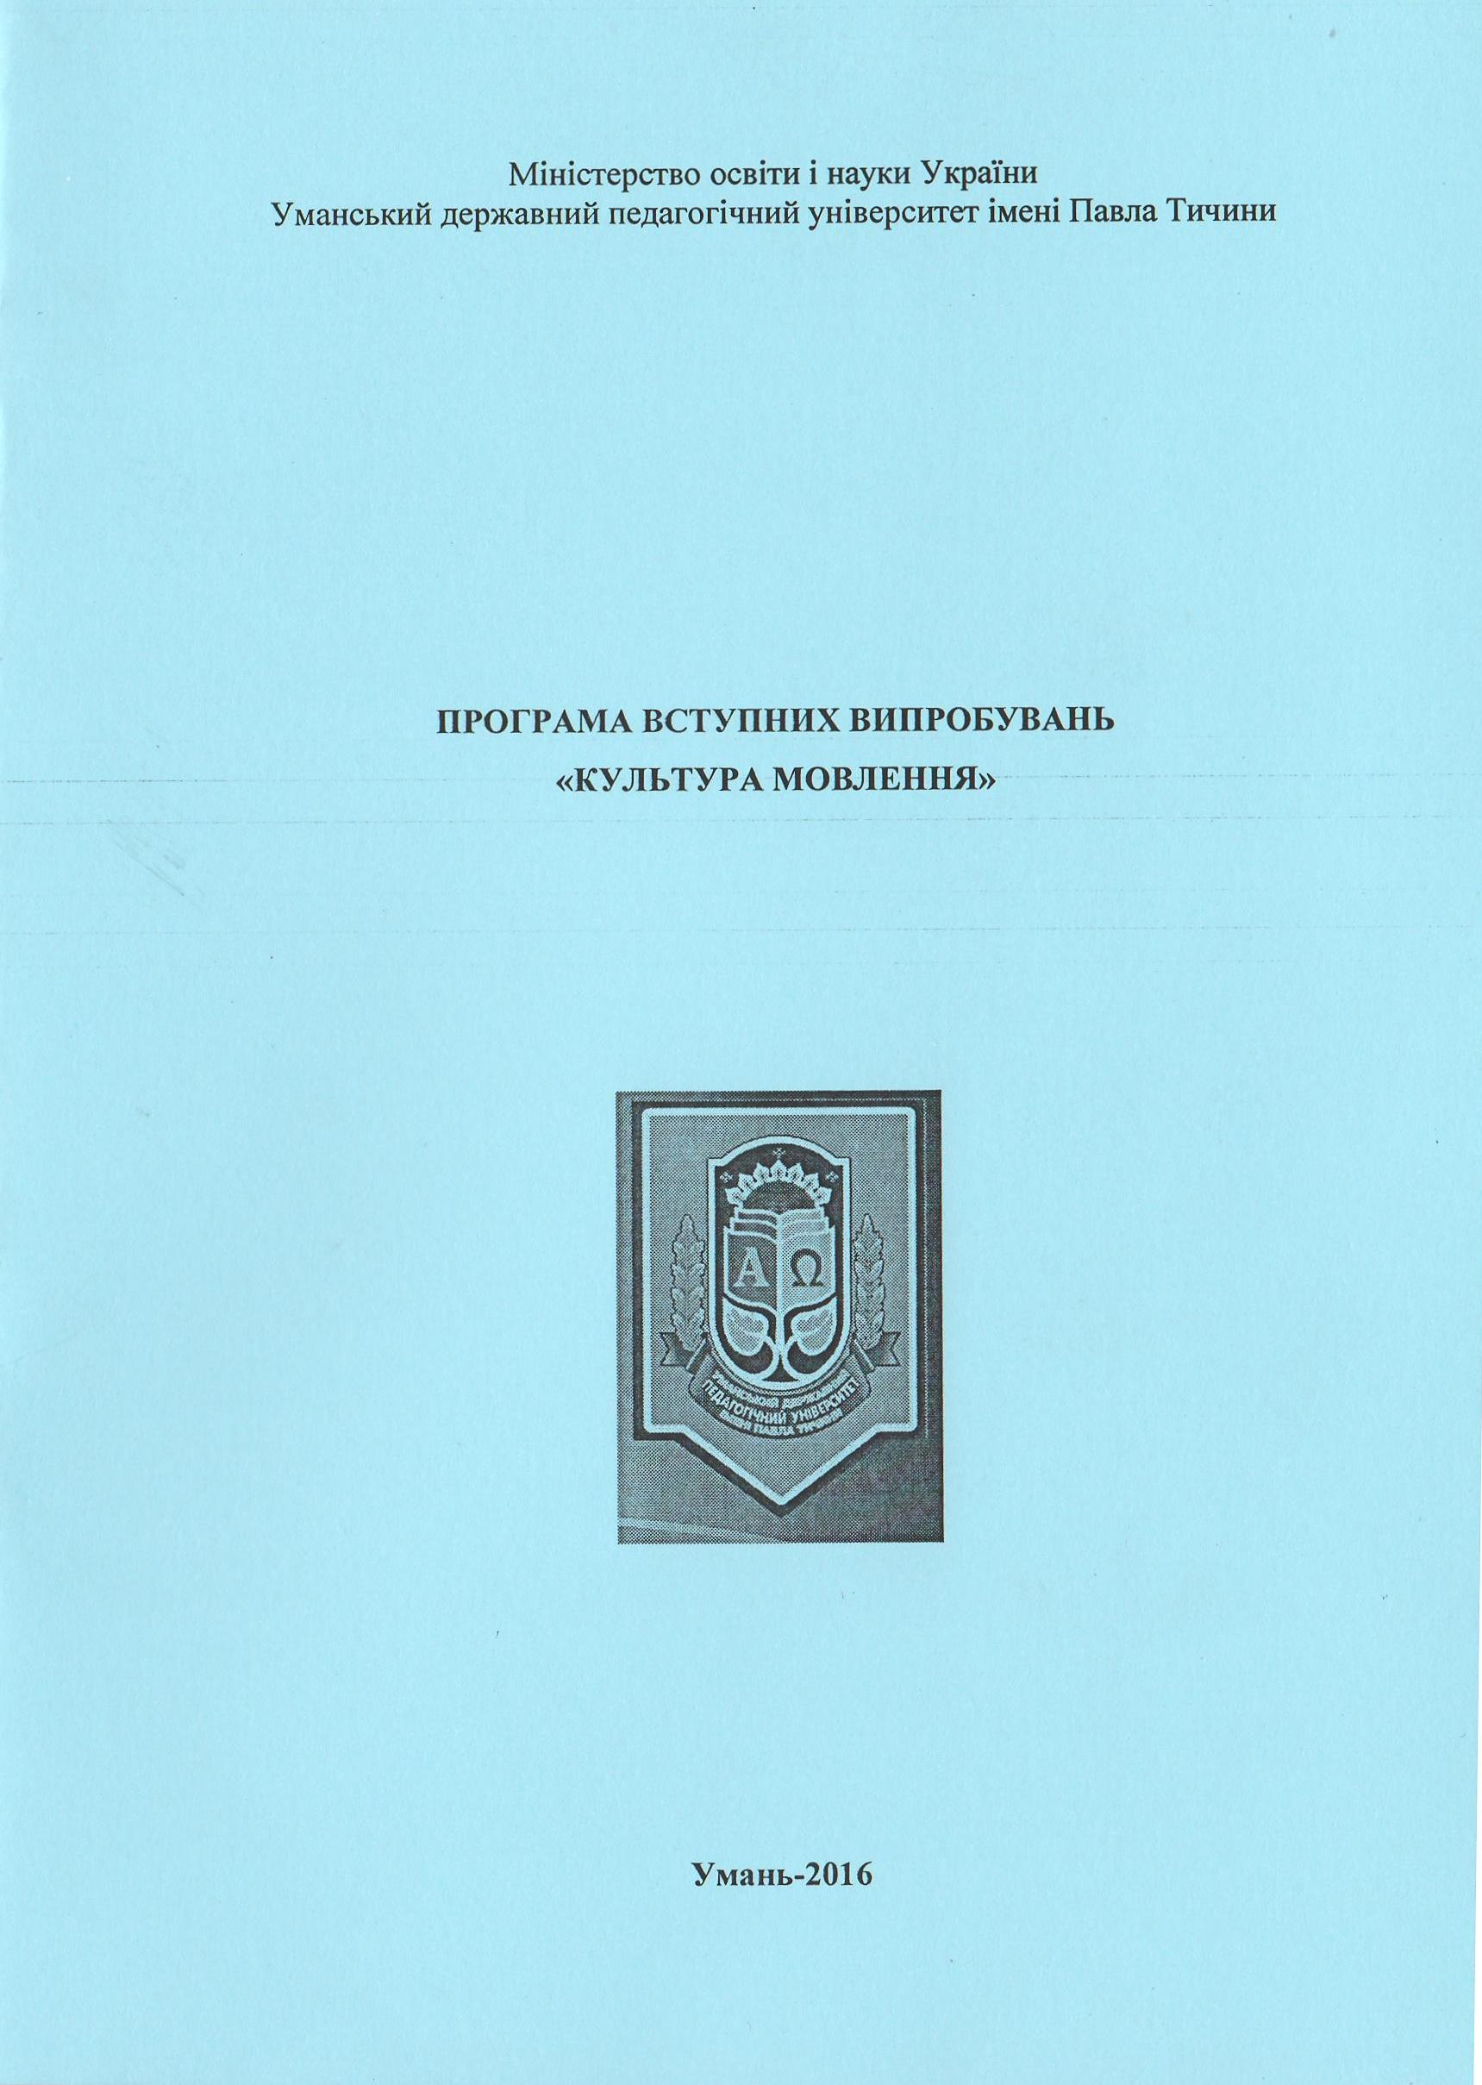
Програма вступних випробувань «Культура мовлення»
( денна та заочна форми навчання)
( на базі ОКР молодший спеціаліст з нормативним терміном навчання 2 роки)
Спеціальність 6.020303 Середня освіта. Українська мова і література

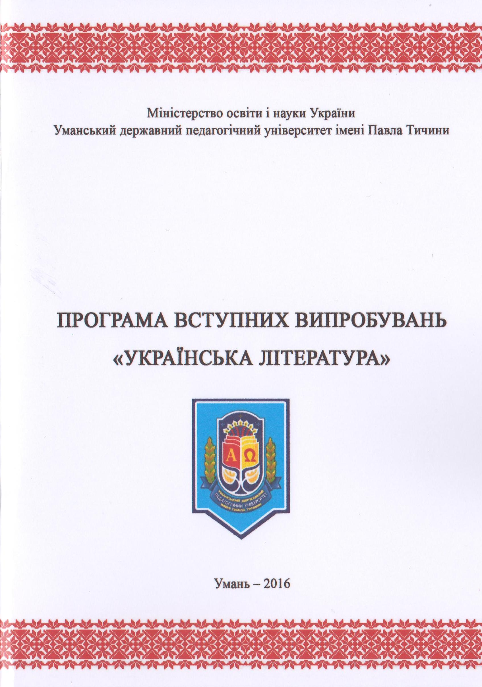

Програма вступних випробувань «Українська література»
( денна та заочна форми навчання)
( на базі ОКР молодший спеціаліст з нормативним терміном навчання 3 роки)
Спеціальність 01014 Середня освіта. Українська мова і література

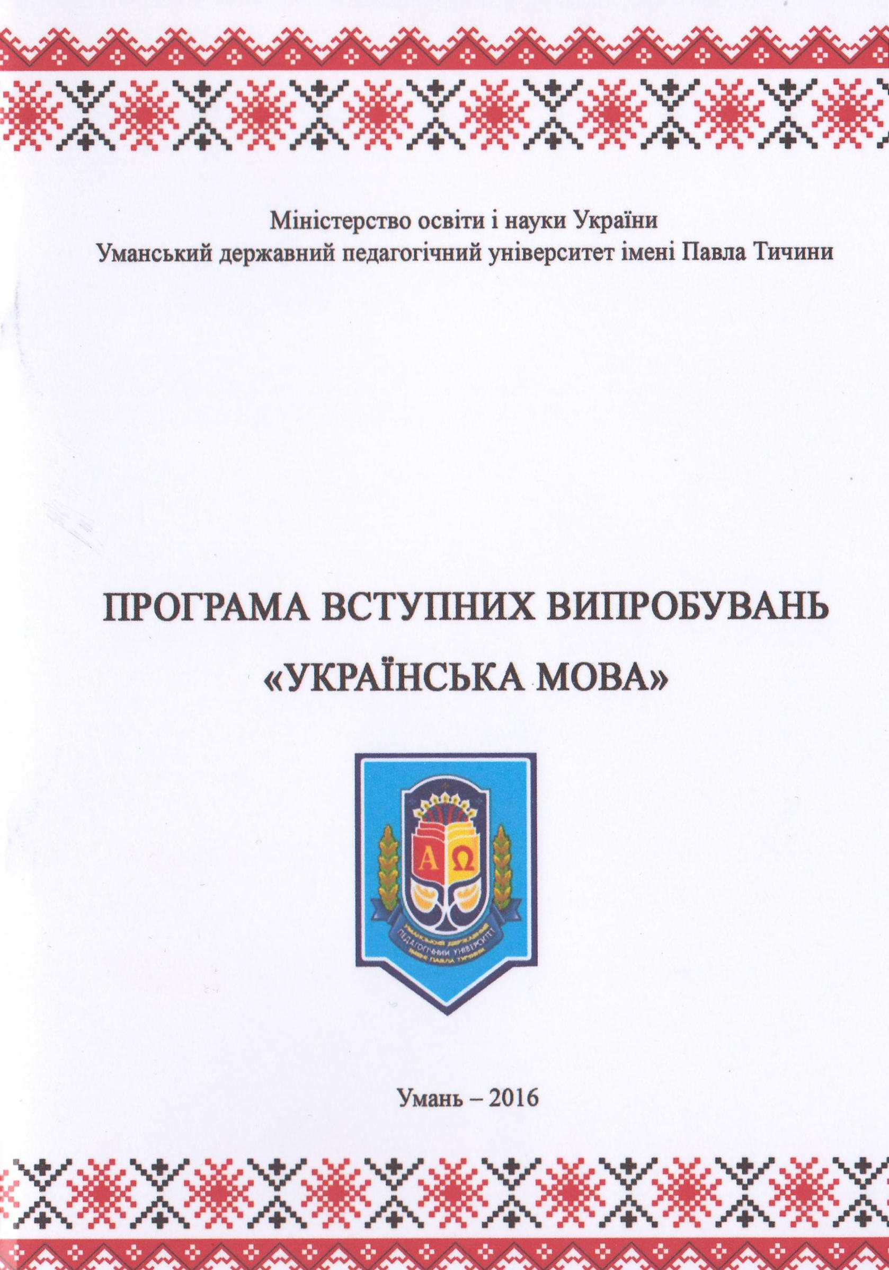

Програма вступних випробувань «Українська мова»
( денна та заочна форми навчання)
( на базі ОКР молодший спеціаліст з нормативним терміном навчання 2 роки)
Спеціальність 01014 Середня освіта. Українська мова і література

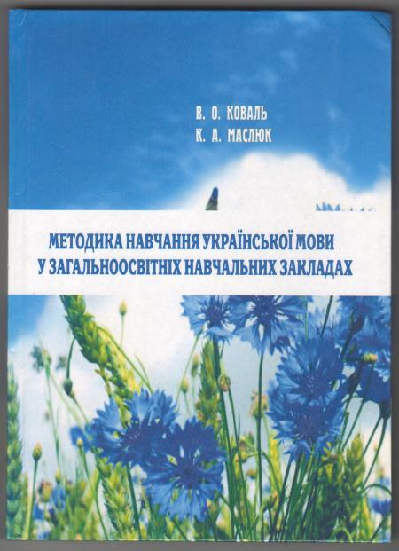
Коваль В.О., Маслюк К.А.
Методика навчання української мови у загальноосвітніх навчальних закладах: навчально-методичний посібник для студентів філологічних факультетів / Валентина Олександрівна Коваль, Катерина Анатоліївна Маслюк; Уманський державний педагогічний університет імені Павла Тичини. 3-тє вид., переробл. і допов. – Умань: ПП Жовтий О.О., 2016.–315 с.

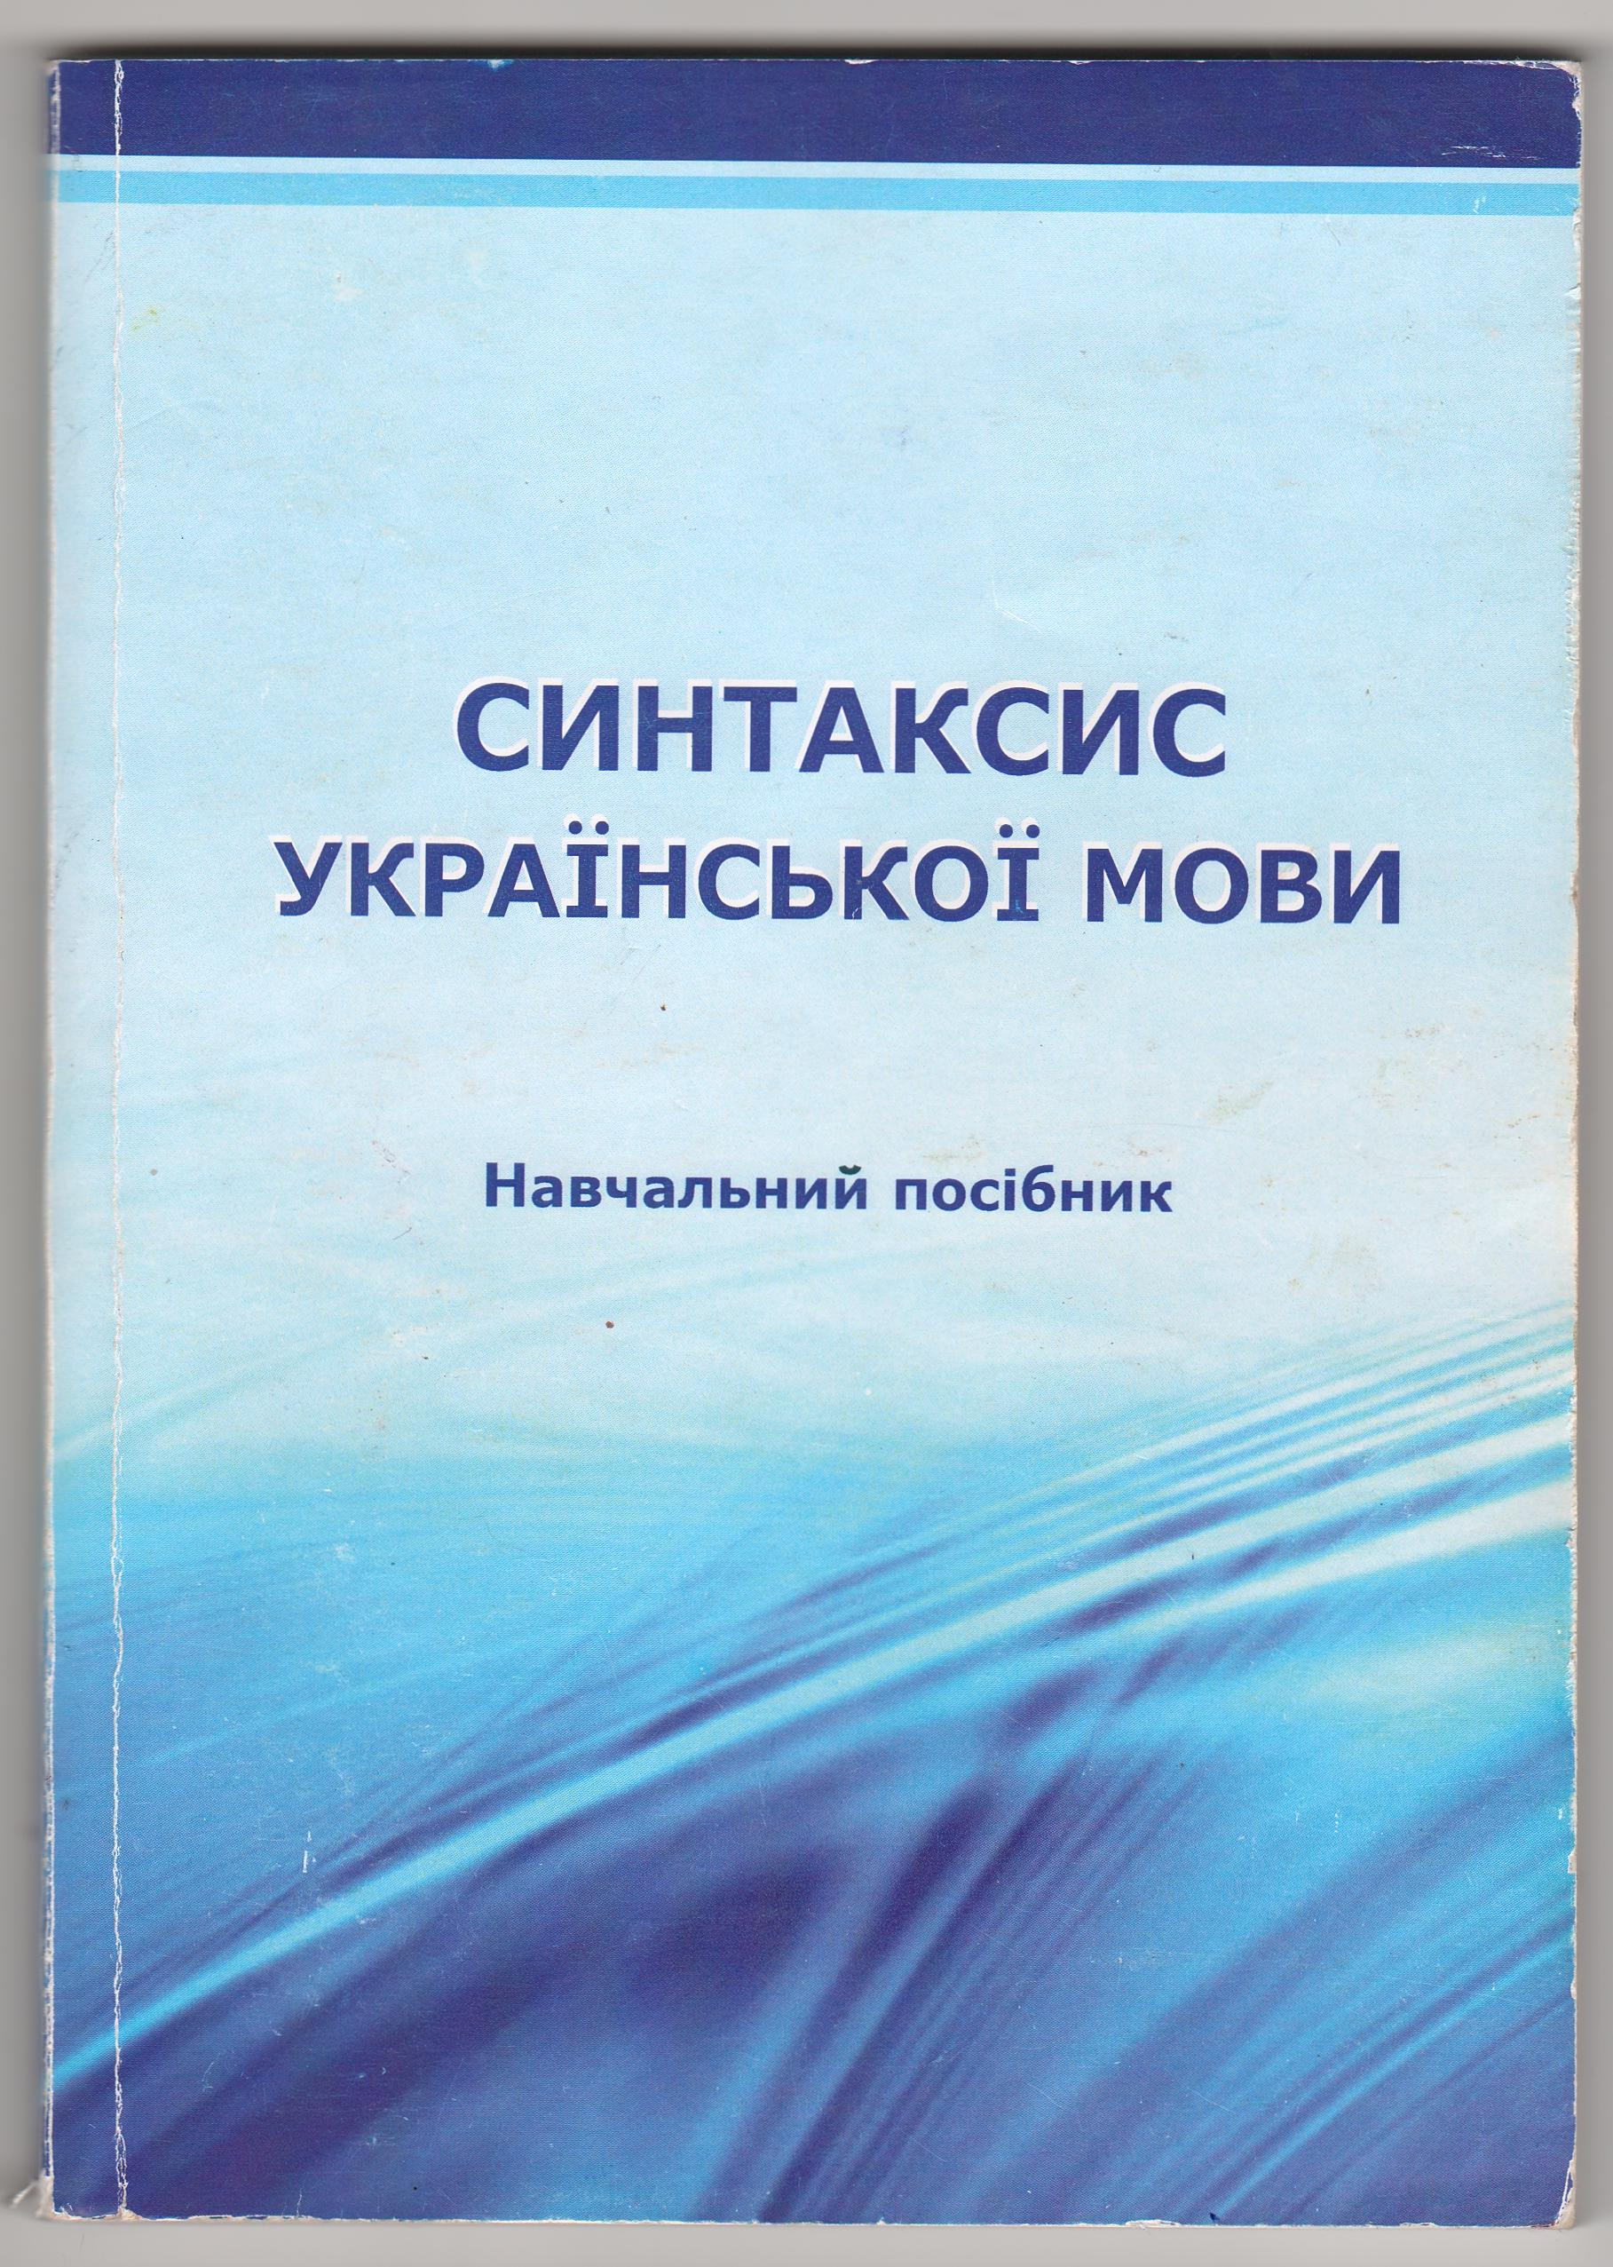
Синтаксис української мови: навчальний посібник / уклад. О.В. Дуденко. – Умань: ВПЦ «Візаві», 2017. – 164 с.

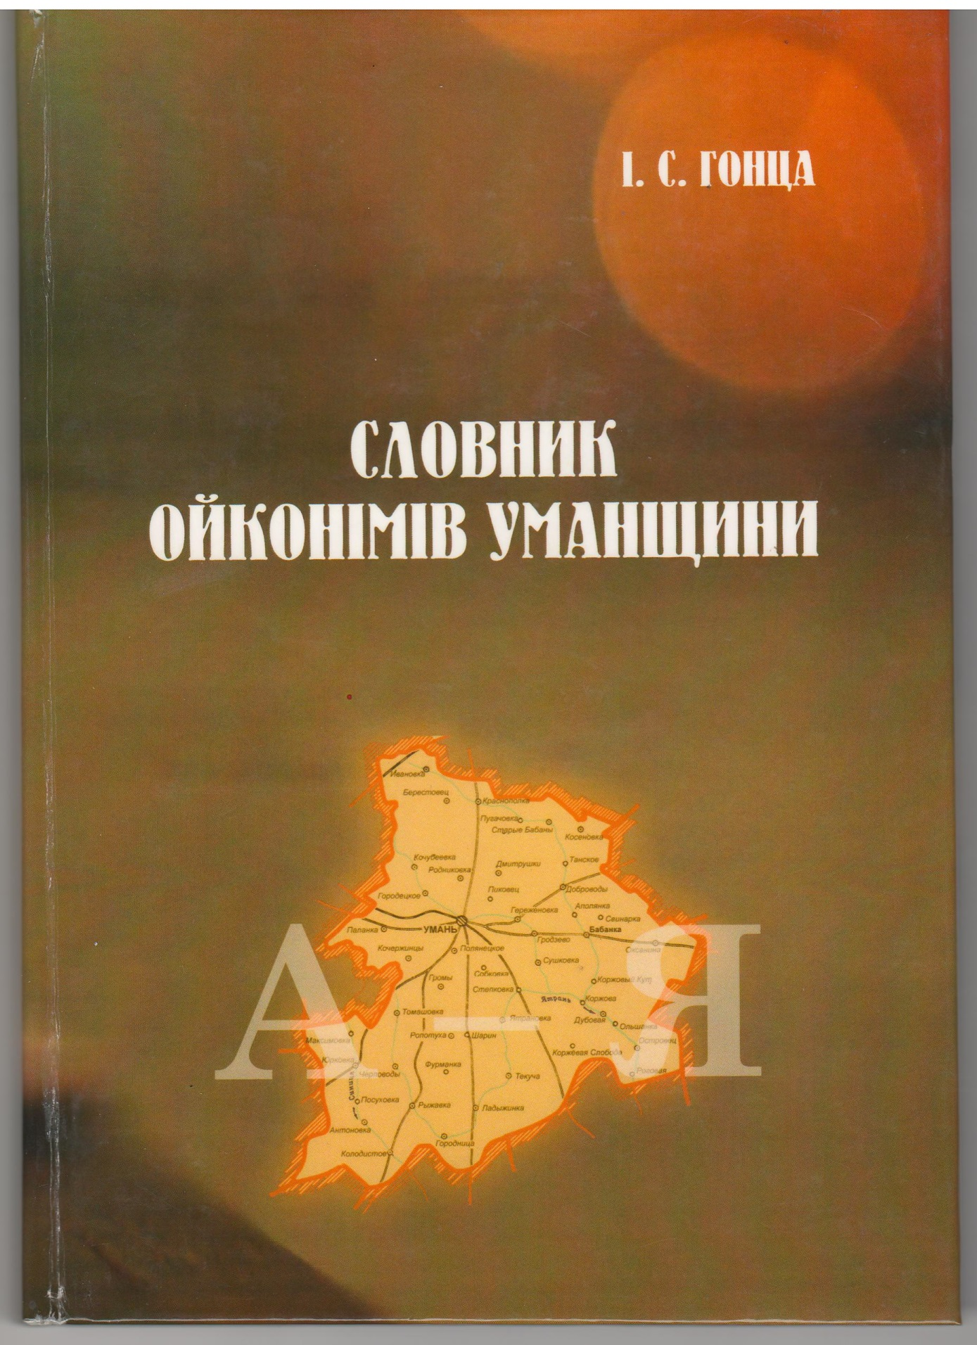
Гонца І.С.
Словник ойконімів історичної Уманщини / І.С. Гонца. – Умань: ВПЦ «Візаві», 2017. – 128с.

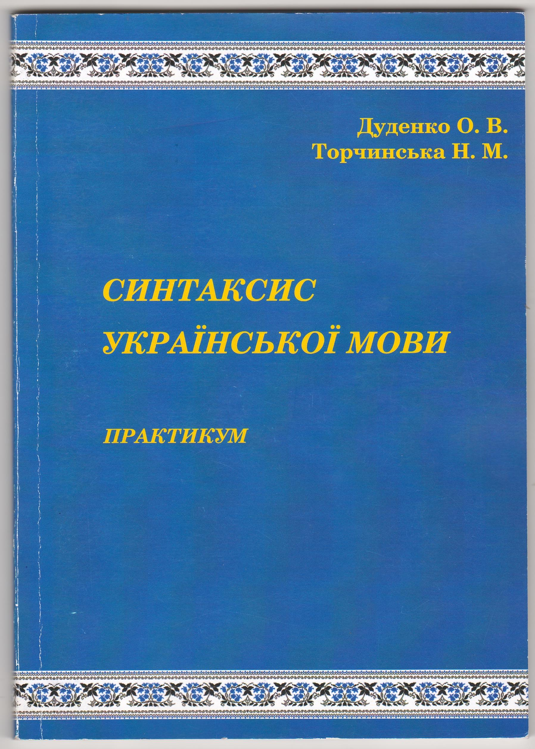
Дуденко О.В., Торчинська Н.М.
Синтаксис української мови: практикум : навч. посібник. – Умань: ВПЦ «Візаві», 2017. – 100 с.

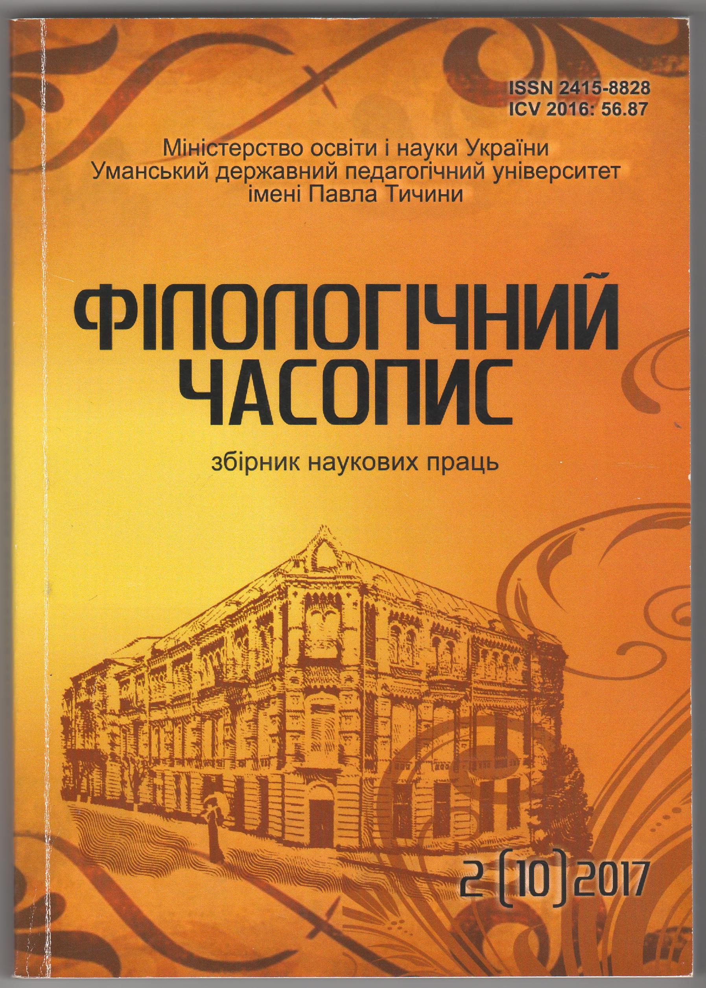
Філологічний часопис: збірник наукових праць / гол. ред. О.Ю. Зелінська. – Умань: ВПЦ «Візаві», 2017. – Вип. 2 (10). – 308 с.

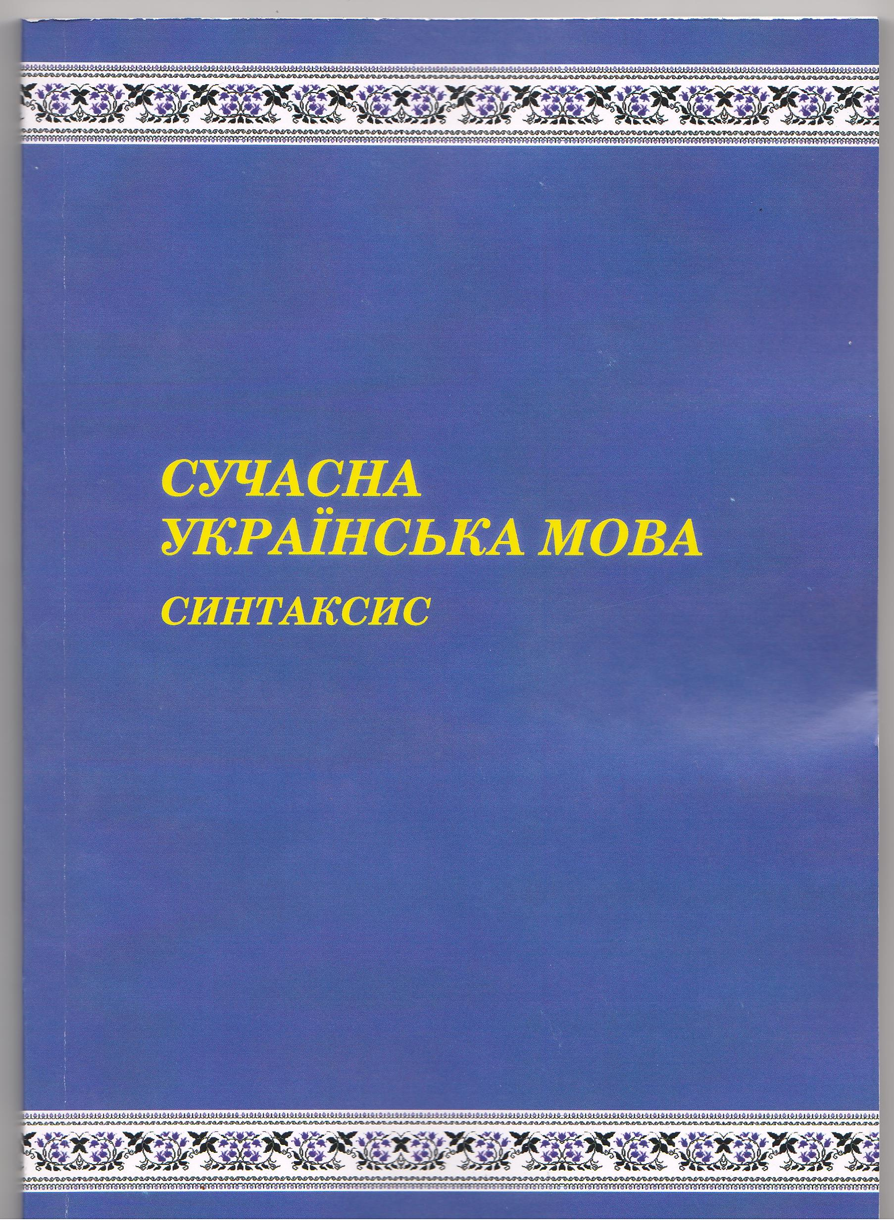
Сучасна українська мова. Синтаксис: навчальний посібник / уклад. О.В. Дуденко. – Умань: ВПЦ «Візаві», 2018. – 162 с.

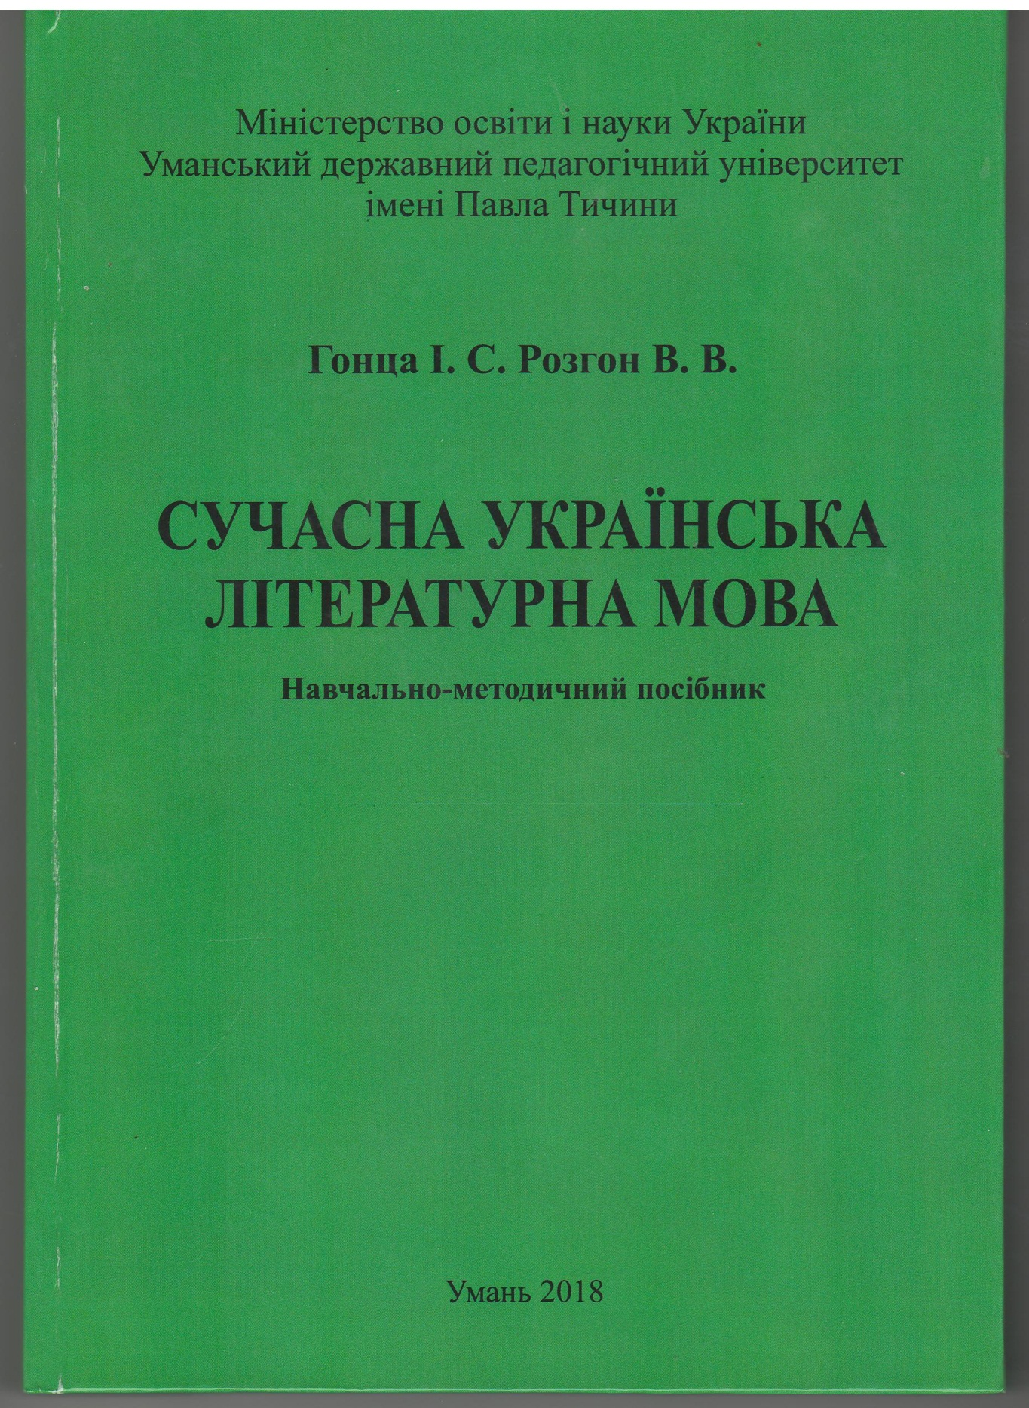
Сучасна українська літературна мова: навчально-методичний посібник для дистанційного навчання / уклад. І.С. Гонца, В.В. Розгон. – Умань: Візаві, 2018. – 338 с.

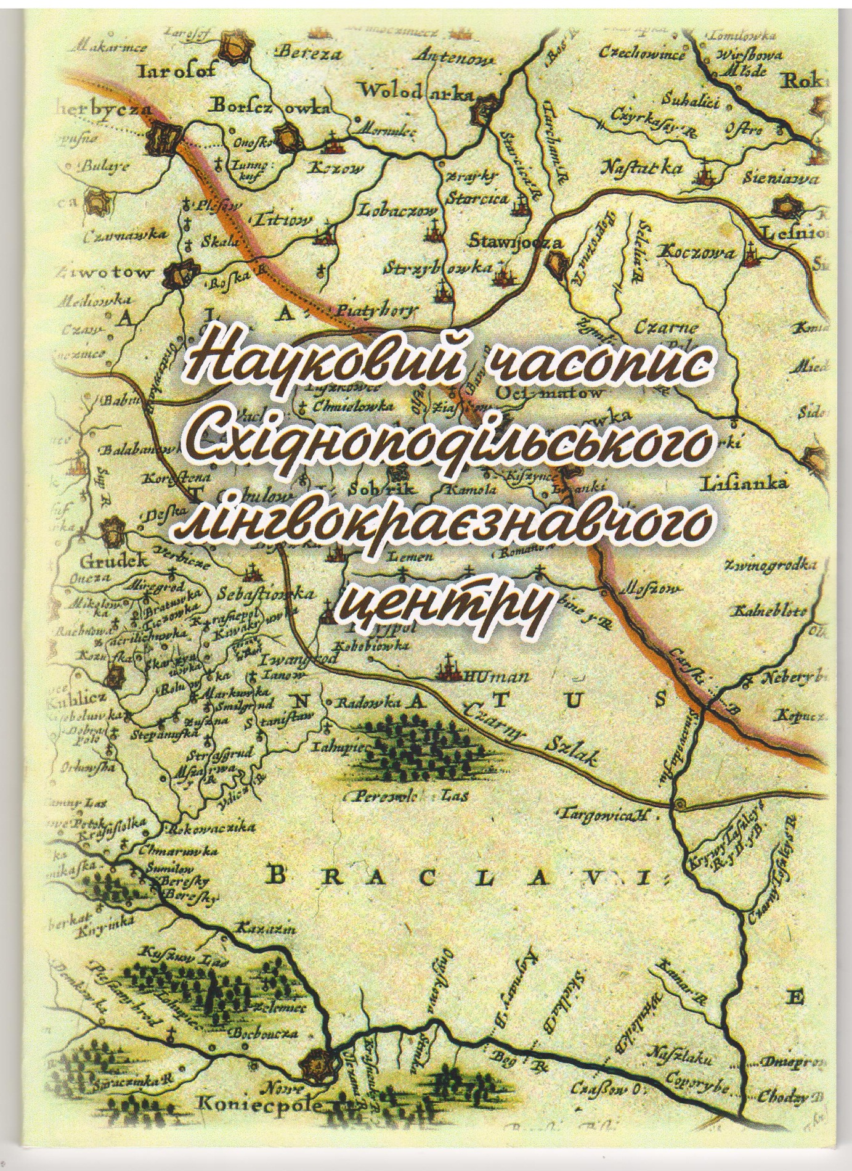
Науковий часопис Східноподільського лінгвокраєзнавчого центру: зб. наук. праць студентів, магістрантів, викладачів відп. ред. Т.М. Тищенко. Вип 7. Умань: ВПЦ «Візаві», 2018. 71 с.

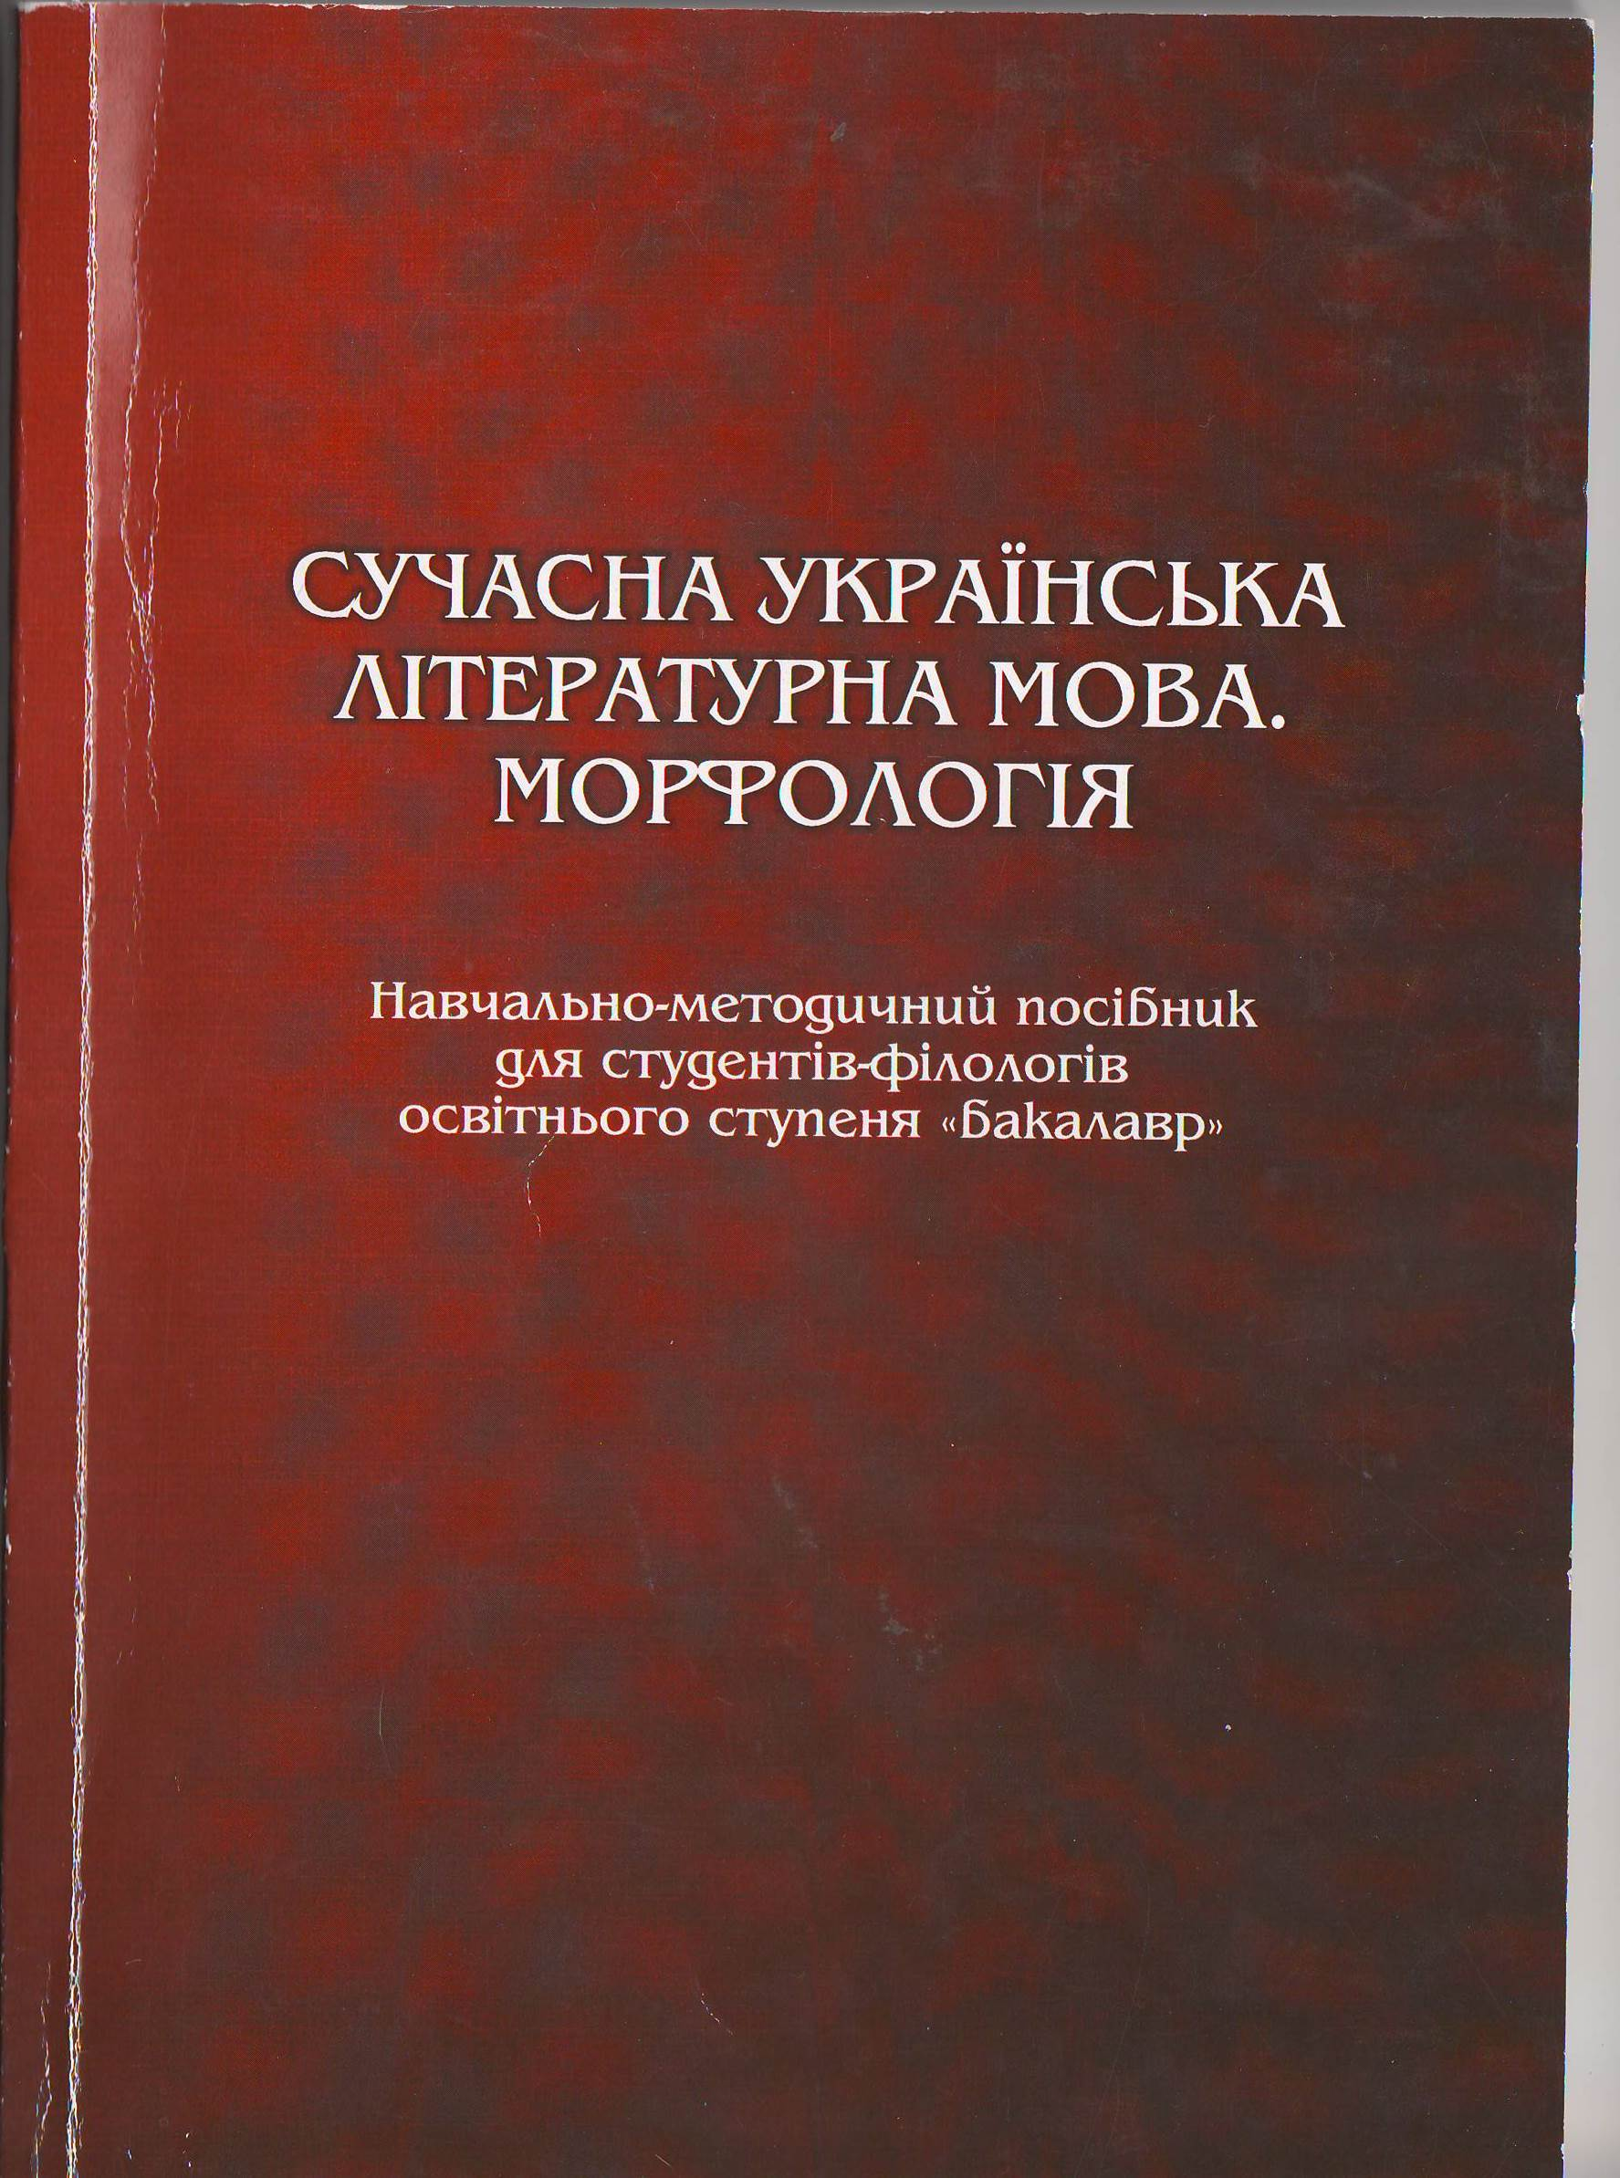

Сучасна українська літературна мова. Морфологія : навчально-методичний посібник для студентів-філологів вищих навчальних закладів освітнього ступеня «бакалавр» / уклад. В. В. Розгон. – Умань: ВПЦ «Візаві», 2018. – 192 с.

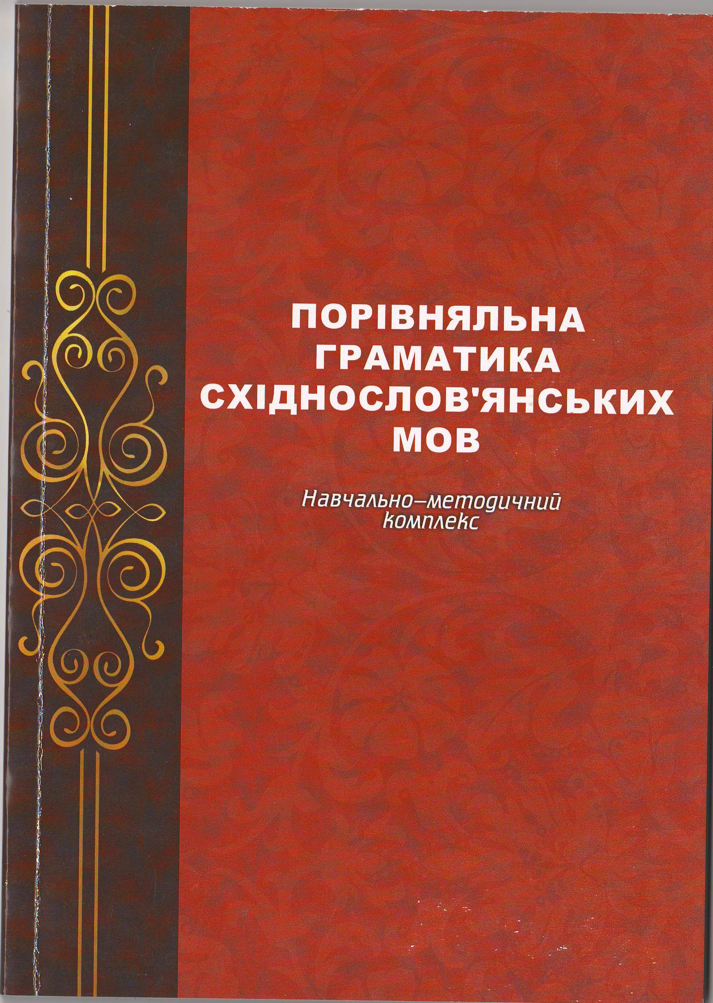

Порівняльна граматика східнослов’янських мов : навчально-методичний комплекс для студентів денної і заочної форми навчання / уклад. О. Ю. Зелінська, В. В. Денисюк. Умань : ВПЦ «Візаві», 2018. 126 с.

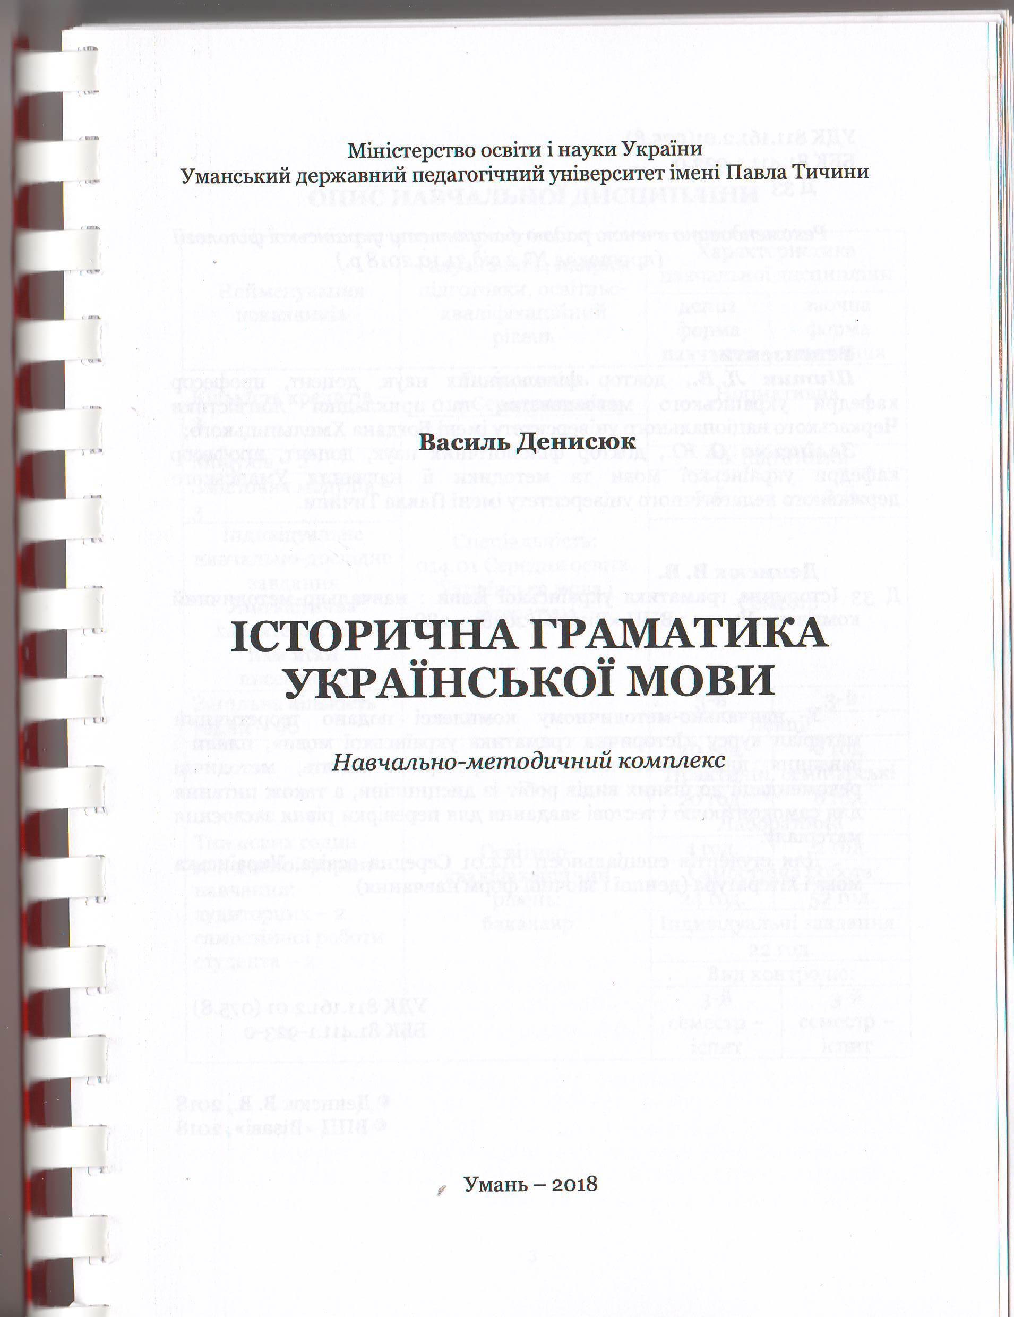
Денисюк В. В. Історична граматика української мови : навчально-методичний комплекс. Умань : ВПЦ «Візаві», 2018. – 22 с.

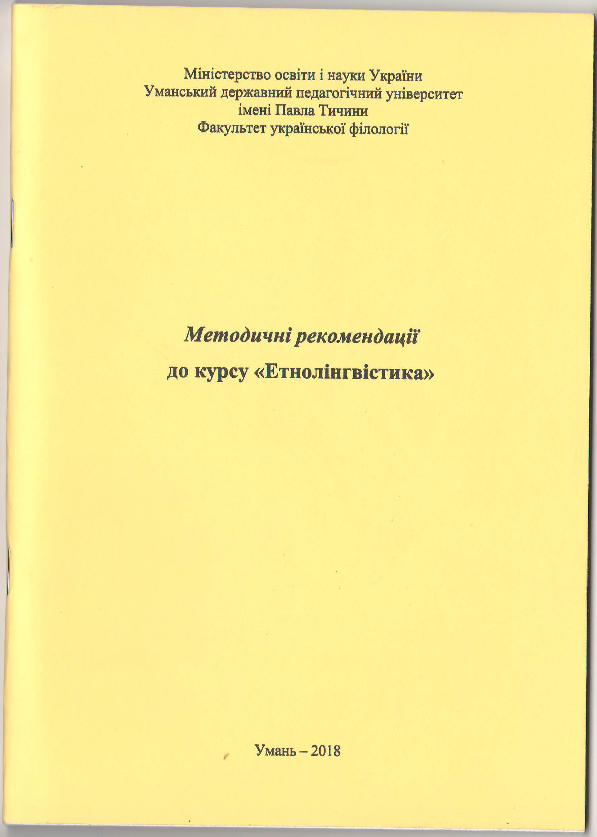

Березовська Г. Г. Методичні рекомендації до курсу «Етнолінгвістика» / укл. Г. Г. Березовська. – Умань : ВПЦ «Візаві», 2018. – 61 с.

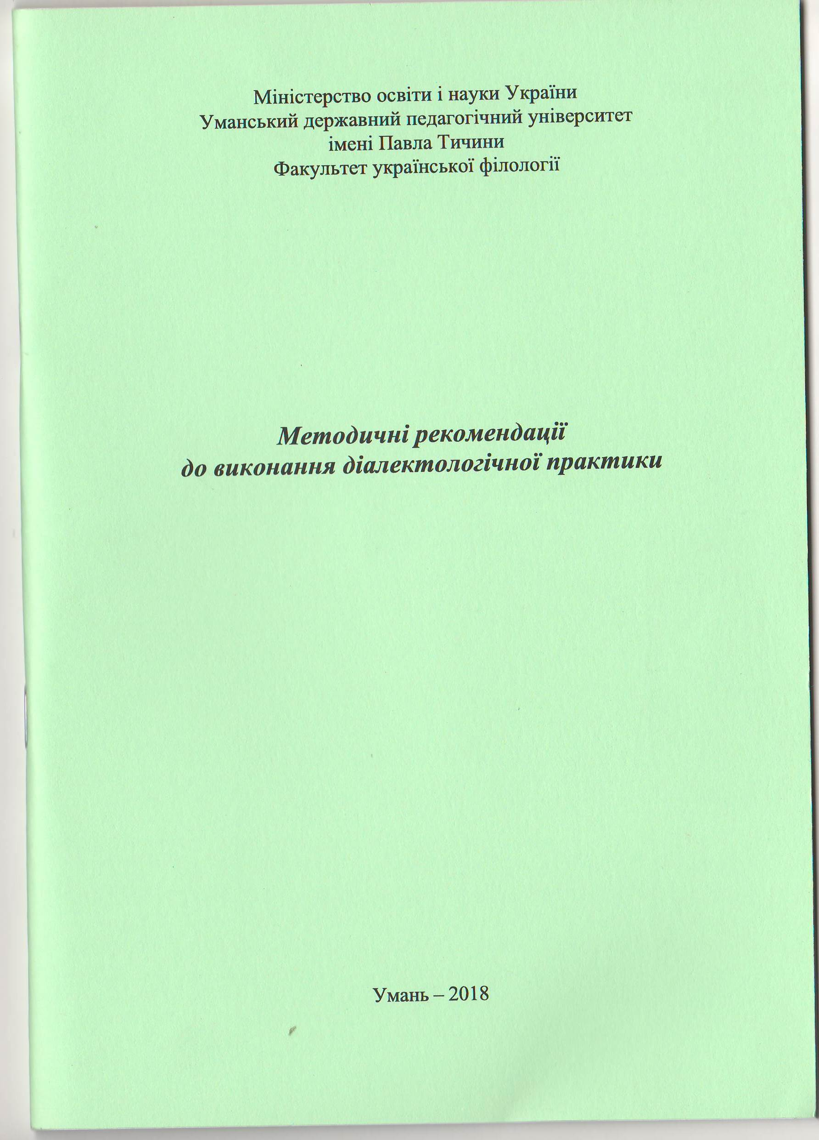
Березовська Г. Г. Методичні рекомендації до виконання діалектологічної практики / Г. Г. Березовська. – Умань : ВПЦ «Візаві», 2018. – 38 с.

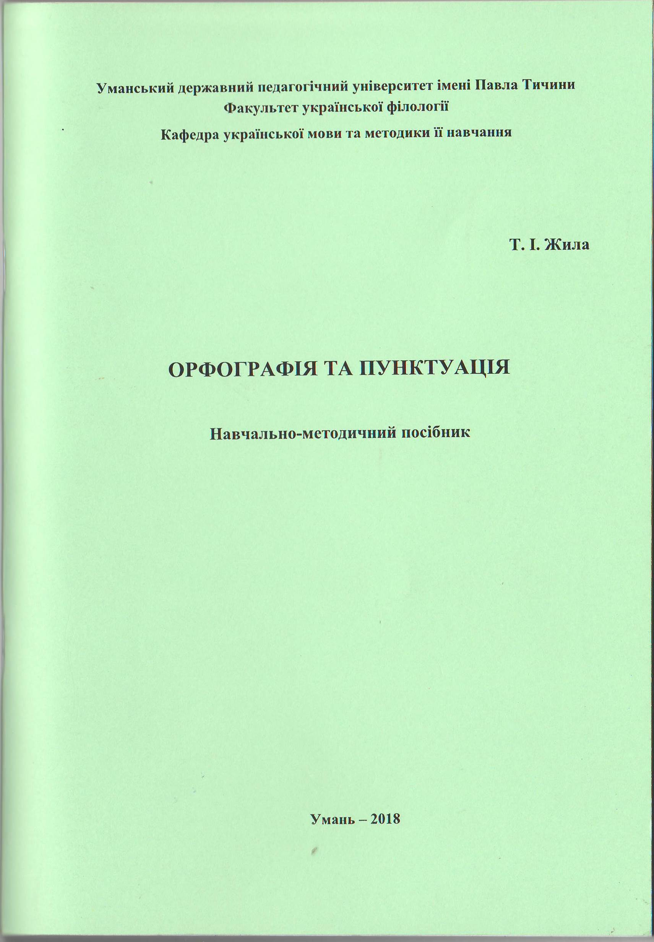
Орфографія та пунктуація: навчально-методичний посібник / уклад. : Т. І. Жила. – Умань : ВПЦ «Візаві», 2018. – 101 с.
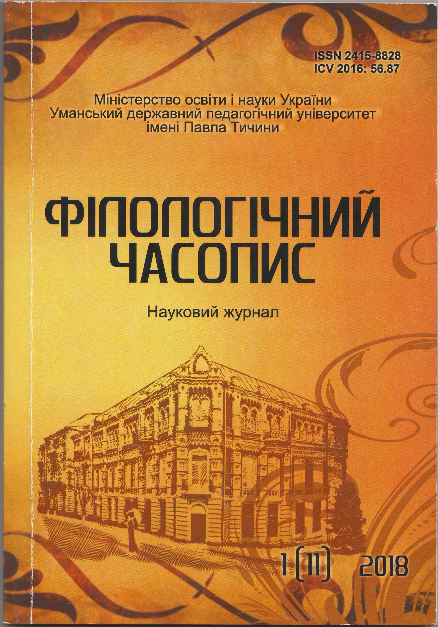Філологічний часопис : науковий журнал. О. Зелінська (гол. ред.). Умань: ВПЦ «Візаві», 2018. Вип. 1 (11). 174 с.

